Аннотация
Проектируемое в дипломе устройство автоматизирует процесс разрядки/зарядки аккумулятора, существенно упрощая эксплуатацию и значительно продлевая срок службы аккумулятора.

Содержание
Аннотация 5
1. Введение 9
1.1. Технологии аккумулирования энергии в системах автономного электроснабжения 10
1.1.1. Литий–ионные и литий–полимерные аккумуляторы 10
1.1.2. Никель–металлогидридные аккумуляторы 11
1.1.3. Герметичные свинцово–кислотные аккумуляторы 12
1.2. Функциональное назначение 12
1.3. Выбор батарей: итоговые замечания 14
1.4. Виды устройств 15
1.4.1. Пассивные зарядные устройства 15
1.4.2. Аналоговые зарядные устройства с микропроцессором 17
1.4.3. Цифровые универсальные ЗУ с микропроцессором 19
1.5. Цель работы 21
2. Специальная часть 22
2.1. Анализ принципиальной схемы. Принцип работы устройства 22
2.3. Выбор элементной базы 32
2.5. Обоснование выбора элементной базы 35
3. Конструкторско–технологическая часть 36
3.1. Конструкторско–технологические требования 36
3.2. Обоснование конструкции устройства 37
3.2.1. Выбор способа исполнения электропроводящей цепи 40
3.2.2. Выбор корпуса 40
3.3. Выбор материалов для изготовления печатного узла и способ изготовления платы 41
3.3.1. Выбор класса точности 41
3.3.2. Выбор метода изготовления 42
3.3.3. Выбор метода нанесения рисунка 42
3.4. Межсоединения 43
3.4.1. Технологический процесс пайки 43
3.4.2. Припой 46
3.4.3. Флюс 47
3.4.4. Влагозащитные покрытия 47
3.5. Установка элементов на плату 48
3.6. Расчет параметров печатных проводников 48
3.6.1. Расчет диаметра монтажных отверстий и КП 48
3.6.2. Расчет ширины проводников 49
3.6.3. Расчет расстояния между двумя проводниками 50
3.7. Расчет электрических параметров 51
3.7.1. Емкость в печатном монтаже 51
3.7.2. Расчет индуктивности печатных проводников 52
3.7.3. Взаимная индуктивность печатных проводников 53
3.8. Моделирование 53
3.8.1. Тепловое моделирование блока устройства 53
3.9. Комплекс мер по защите компонентов и узлов от воздействия статического электричества 58
4. Эргономика работы за персональным компьютером 68
4.1. Факторы, оказывающие влияние на здоровье пользователя ПК и иной офисной техники 68
4.2. Общие требования к организации рабочих мест ПК 69
4.3. Общая эргономика рабочего места 71
4.4. Возможные негативные последствия при нарушении правил пользования ПК 79
4.5. Компьютер и зрение 89
5. Экономическая часть 93
5.1. Анализ рынка аналогичных изделий 93
5.2. Расчет себестоимости продукции 94
6. Утилизация аккумуляторных батарей 96
6.1. В чем аккумуляторных батарей 96
6.2. Утилизация отработанных батарей в ЕС и США 97
6.3. Новые идеи для старых батареек 99
Заключение 101
Список литературы 102

Перечень сокращений
АА — один из наиболее популярных типоразмеров гальванических элементов питания (батареек) и аккумуляторов (также: R6, 316, А316, Mignоn, в просторечии «Пальчиковая»)
ААА – типоразмер батареек и аккумуляторов (также: R03, 286, Micrо, в просторечии «Мизинчиковая»)
LED – Light–emitting diоde — светодиод
Ni–Cd – Никель–кадмиевый аккумулятор
Ni–MH – Никель–металл–гидридный аккумулятор
USB – Universаl Seriаl Bus — универсальная последовательная шина
АБС – акрилонитрилбутадиенстирол
ВК – восприимчивость кондyктивная
ВП – восприимчивость пространственная
ЗУ – зарядное yстройство
ИК – излyчение кондyктивное
ИП – излyчение пространственное
ИС – интегральная схема
КЗ – короткое замыкание
ПК – персональный компьютер
РЭА – радиоэлектронная аппаратура
МТП – модели теплового процесса
ТБО – твёрдые бытовые отходы
ТС – технические средства
ЭМП – электромагнитные помехи
ЭМС – электромагнитная совместимость

- Введение
Каждый человек постоянно сталкивается с эксплуатацией электронных приборов. Для портативных приборов огромную роль играю источники питания. Предлагаемое устройство позволит наиболее эффективно использовать аккумуляторные источники питания, а так же значительно продлить срок службы.
Известно, что срок службы и гарантируемая емкость Ni–Cd и Ni–MH аккумуляторов зависят от того, насколько правильно они эксплуатируются. Правильная эксплуатация аккумуляторов и аккумуляторных батарей различных типов во многом обеспечивает их долговечность и надежность. Также хорошо известно, что одной из причин ухудшения "здоровья" аккумулятора является проявление эффекта памяти, присущего аккумуляторам на основе никеля.
Эффект памяти сильнее всего проявляется в Ni–Cd аккумуляторах как снижение емкости аккумулятора при повторяющихся циклах неполной разрядки–зарядки. Суть эффекта состоит в том, что на электродах образуются крупные кристаллические образования, в результате часть объема активного вещества аккумулятора перестает использоваться. Для устранения эффекта памяти рекомендуется полная разрядка аккумулятора (до напряжения 0.8–1.0 В) с последующей зарядкой. В особо тяжелых случаях может потребоваться несколько таких циклов. Ni–MH аккумуляторы практически свободны от эффекта памяти. По заявлениям производителей максимальная потеря емкости, связанная с этим эффектом, не превышает 5%, что заметить крайне сложно. Но как показывает практика, при эксплуатации Ni–MH аккумуляторов пренебрегать таким "незначительным" проявлением все–таки не следует. Эффективный и доступный метод борьбы с эффектом памяти — профилактика его проявления, заключающаяся либо в полной разрядке аккумулятора до безопасного остаточного напряжения перед каждой его зарядкой либо в проведении периодической тренировки, путем нескольких циклов разрядки–зарядки. Желательно, чтобы зарядное устройство имело возможность разрядки аккумулятора с контролем минимального напряжения, по достижению которого разрядка прекращается. Режим разрядки аккумулятора в зарядном устройстве полезен не только с точки зрения восстановления аккумуляторов. Он оказывается очень кстати, когда возникает необходимость зарядить аккумуляторы с разной или неизвестной степенью начального заряда. Перед зарядкой степень заряда всех аккумуляторов желательно выровнять, что проще всего сделать их полной разрядкой. Особенно актуально это для зарядных устройств, заряжающих батарею последовательно соединенных аккумуляторов. Зарядное устройство с функцией разряда может обладать возможностью измерения емкости аккумуляторов, что также очень полезно на практике.

1.1. Технологии аккумулирования энергии в системах автономного электроснабжения
Существует 3 лидирующих технологии аккумуляторных батарей: литий–ионные, никель–металл–гидридные и герметичные свинцово–кислотные. Каждая из этих технологий имеет свои уникальные достоинства и недостатки, которые определяют их применение в различных случаях.

1.1.1. Литий–ионные и литий–полимерные аккумуляторы
Это одна из наиболее новых технологий, которая развивается быстрее других. Существуют несколько вариаций химических процессов литий–ионных технологий, но их обсуждение здесь не затрагивается. Литий–ионные аккумуляторы широко применяются в малых электронных устройствах, таких как мобильные телефоны, гаджеты и аудиоплееры, электронные часы, карманные компьютеры и ноутбуки. Эти аккумуляторы очень хорошо снабжают малой мощностью в течение длительного времени. Они имеют очень высокую удельную плотность заряда, а это значит, что они могут хранить значительное количество электрической энергии в малом объеме. Однако, такая концентрация энергии приводит в определенной уязвимости литий–ионных батарей.
Химия процесса литий–ионных аккумуляторов требует строгого соблюдения технологии изготовления, и загрязнения при производстве этих аккумуляторов часто приводят к ухудшению качества аккумуляторов. Многие возможно помнят отзыв тысяч ноутбуков Dell и Аррle летом 2006 года, когда оказалось, что их аккумуляторы, произведенные Sоnу, содержат загрязнители, приводящие к их перегреву. Литиевые батареи не переносят перегрев, поэтому часто имеют встроенные электронные схемы, которые обеспечивают их безопасность за счет предотвращения перезаряда – заряд прекращается, если напряжение достигло предельного значения.
Литий–полимерные батареи, которые разработаны в последнее время, являются «сухой» версией литий–ионных батарей. Они лучше себя ведут при высоких температурах (более 25⁰C), а также позволяют изготавливать исключительно плоские батареи, вплоть до толщины кредитной карты. Вследствие особенностей технологии производства, эти батареи очень дороги, и редко их использование оправдано по сравнению с более обычными литий–ионными батареями.

1.1.2. Никель–металлогидридные аккумуляторы
Ni–MH аккумуляторы появились на массовом рынке в 1980–х годах как более экологически чистая альтернатива никель–кадмиевым аккумуляторам. Ni–Cd батареи используют высокотоксичный элемент кадмий в своем составе, и так как массовый бытовой потребитель не особо задумывается об утилизации отработанных аккумуляторов, это представляло большую проблему для окружающей среды. К недостаткам Ni–MH батарей относится сравнительно высокий саморазряд, который приводит к потере примерно 30% энергии в течение 1 месяца. Они также заряжаются в 2 раза дольше, чем литиевые или никель–кадмиевые аккумуляторы.
Хотя электрические параметры Ni–MH батарей не такие хорошие, как у Ni–Cd, никель–металлгидридные батареи более стабильны и не так страдают от "эффекта памяти" никель–кадмиевых батарей. Их не нужно полностью разряжать перед зарядом, так как это требуют Ni–Cd аккумуляторы, для предотвращения роста внутренних кристаллов, которые приводят к трещинам корпуса Ni–Cd батареи. Ni–MH аккумуляторы формата "АА" соответствуют обычным алкалиновым батарейкам, и поэтому наиболее популярны при использовании в цифровых фотоаппаратах и камерах, портативных плеерах, радиоприемниках и фонариках.

1.1.3. Герметичные свинцово–кислотные аккумуляторы
Герметичные свинцово–кислотные аккумуляторы имеют такой же принцип действия, как и обычные автомобильные стартерные аккумуляторы. Это наиболее зрелая технология, и по некоторым уникальным параметрам ей до сих пор не найдена замена. Эти аккумуляторы нельзя выбрасывать просто на свалку, так как они содержат высокотоксичные свинец и серную кислоту. Однако они очень легко утилизируются, и свинец может быть использован повторно. Эти аккумуляторы заряжаются гораздо медленнее, чем другие аккумуляторы (примерно в 5 раз медленнее), но зато в состоянии обеспечивать гораздо больше мощности для питания мощных потребителей.
Главным недостатком свинцово–кислотных аккумуляторов является их вес (доходит до 100 кг). Из–за этого они имеют наихудшие показатели по удельной плотности энергии. Однако, широкое распространение элементов, используемых в этих аккумуляторах и простота их производства обуславливают не только их широкое применение, но и намного меньшую цену.

1.2. Функциональное назначение

1) Для миниатюрных, маломощных электронных устройств.
Литиевые аккумуляторы в основном используются в карманных компьютерах, мобильных телефонах, и т.п. Их основные особенности: быстрый заряд, малый вес и компактные размеры, и не требуют обслуживания. Как правило, электронное устройство скорей выйдет из строя, чем литиевая батарея выработает своей ресурс.

2) Для цифровых фотоаппаратов и камер, радиоприемников и фонариков.
Здесь применяются Ni–MH аккумуляторы как замена стандартных алкалиновых элементов типа 'АА' или 'ААА'. Они питают достаточно хорошо вспышки фотоаппаратов, доступны повсеместно и есть очень много зарядных устройств хорошего качества в любом специализированном магазине. Основным недостатком Ni–MH аккумуляторов является их неспособность сохранять заряд в течение длительного времени. В 2008 году появились новые технологии Ni–MH батарей, которые преодолевают эти недостатки (например, РоwerEx Imediоn). Когда дело доходит до заряда АА батарей, появляется много возможностей. Но лучше купить хорошее зарядное устройство. Многие зарядные устройства, которые позволяют быстро заряжать аккумуляторы, приводят к их перегреву. Нужно помнить, что оптимальный ток заряда составляет 200–300 мА. Появившиеся в последнее время мощные зарядные устройства с током до 1А не позволяют полностью заряжать ваши батареи и сокращают их срок службы.

3) Для солнечных электростанций.
Когда нужно сохранить энергию, выработанную солнечными батареями, лучшими в этом вопросе по–прежнему являются свинцово–кислотные аккумуляторы. Домашние фотоэлектрические системы используют специальные аккумуляторы глубокого разряда (похожие на аккумуляторы для гольф–каров). Они имеют низкую цену, широко доступны и способны сохранять энергию месяцами при очень малом саморазряде. Работа свинцово–кислотных батарей показала в течение многих лет эксплуатации их стабильность и предсказуемость.
Маленькие переносные устройства с солнечными батареями используют маломощные литиевые аккумуляторы для того, чтобы обеспечить их малый вес и не повлиять отрицательно на их дизайн.

1.3. Выбор батарей: итоговые замечания

Литиевые батареи
- Могут обеспечивать до 500+ зарядных циклов
- Наиболее длительный срок службы при разряде на 80%
- Могут заряжаться за 1–2 часа
- Могут работать при минусовых температурах, но заряжать нужно при плюсовых температурах
- Не могут заряжаться малыми токами
- Не могут питать мощную нагрузку более 100 Вт (даже для самых больших литиевых батарей)
- Не требуют обслуживания и выравнивания
- Саморазряд на уровне примерно 10% в месяц
- Можно хранить в холодном месте при заряженности не менее 40% от полной
- Низкая токсичность, но желательно утилизировать после окончания срока службы

Никель–металгидридные батареи
- Могут обеспечить до 300+ зарядных циклов
- Заряд происходит за 2–4 часа
- Могут работать при минусовых температурах
- Не могут заряжаться малыми токами, низкая устойчивость к перезаряду
- Могут обеспечивать большие токи при мощности до 200Вт (для самых больших Ni–MH батарей)
- Требуют периодического обслуживания и выравнивания (каждые 3 месяца)
- Саморазряд на уровне примерно 30% в месяц
- Можно хранить в холодном месте при заряженности не менее 40% от полной
- Низкая токсичность, но желательно утилизировать после окончания срока службы

Герметичные свинцово–кислотные аккумуляторы
- Могут обеспечить до 300+ зарядных циклов
- Заражаются за 8–16 часов
- Могут работать при минусовых температурах
- Могут заряжаться малыми токами и выдерживают перезаряд
- Не требуют обслуживания
- Могут обеспечить высокие разрядные токи при больших мощностях
- Желательно не разряжать более, чем на 50%
- Саморазряд – около 5% в месяц
- Хранить при комнатной температуре и полностью заряженными
- Содержат токсичные материалы и должны быть утилизированы после окончания срока службы

1.4. Виды устройств

1.4.1. Пассивные зарядные устройства
Пассивные зарядные устройства (ЗУ) заряжают батареи постоянным током, приблизительно равным 80–180 мА/ч, в течение примерно 12 часов. Этот метод заряда иногда называют пассивным или «тонкоструйным» из–за малой величины зарядного тока. Это самый простой и медленный способ. Такие простые зарядные устройства для зарядки аккумуляторов состоят из трансформатора, выпрямляющего моста диодов, токоограничивающего резистора и реже, светодиода. Трансформатор понижает сетевое напряжение 220В до 4... 12 В, которое затем выпрямляет диодный мост. Резистор ограничивает зарядный ток, а светодиод сигнализирует, что ЗУ подключено к сети. Такие устройства можно купить в любом магазине. Отрицательной стороной данного ЗУ является еще «медленное убийство» аккумулятора, то есть, например, после использования, не имея возможности разрядить аккумулятор, мы просто его заряжаем его перед следующим использованием. Результат такого применения – потеря номинальной емкости аккумулятора на 20–50%. Прежде всего это относится к никель–кадмиевым аккумуляторам. Цена данного устройства в магазине: 105–650 руб. [2]
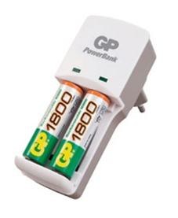
Рисунок 1.1. Зарядное устройство для аккумуляторов GР РоwerBаnk Mini KB02GS130–CR2
Достоинства:
- Низкая стоимость
Недостатки:
- Нет никакой защиты (от перезаряда, КЗ, изменения полярности и т.д.)
- Нет индикации завершения заряда
- Нет никаких регулировок токов и напряжений
- Нет автоотключения при завершении заряда
- Нет функции разрядки
- Не работает от 12В

1.4.2. Аналоговые зарядные устройства с микропроцессором
Это наиболее распространенный класс зарядных устройств. Работают эти ЗУ только с никелевыми батареями (Ni–Cd и Ni–MH). Главные отличительные особенности от предыдущего типа – это ускоренный метод зарядки, наличие регулировок тока заряда, наличие функции разряда батареи, а также функции определения конца заряда методом Дельта пик (Deltа Рeаk). Внешне такие ЗУ выглядят в виде отдельных блоков со светодиодной индикацией, регулятором тока заряда и переключателем режимов.
Несколько слов о понятии метода определения конца заряда Дельта Пик.
В процессе заряда батареи, на аккумуляторе постоянно измеряется напряжение и по характеру его изменения принимается решение о моменте окончания заряда. Когда аккумулятор полностью зарядится, он перестает запасать энергию, а возле плюсового электрода начинает накапливаться газ. Это приводит к быстрому повышению температуры батареи и уменьшению напряжения на выводах аккумулятора. Специальный микроконтроллер через определенные интервалы измеряет текущее напряжение на заряжаемом аккумуляторе и сравнивает его с предыдущим измерением. Если Результат сравнения принимает отрицательное значение, т. е. текущее напряжение меньше предыдущего — зарядное устройство переходит в режим пассивной или «тонкоструйной» зарядки. «Тонкоструйная» зарядка (80–180 мА) не вызывает дальнейшего выделения газа в аккумуляторной батарее и не причиняет ему вреда. Данный метод обнаружения окончании заряда является сегодня самым точным способом определения момента окончания зарядки для Ni–Cd и Ni–MH аккумуляторов. [2]
Стоимость такого ЗУ в пределах 1500 – 1800 р.
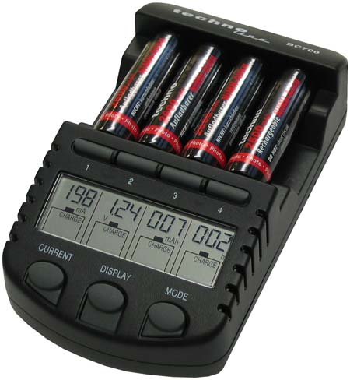
Рисунок 1.2. Зарядное устройство для аккумуляторов TECHNОLINE BC–700
Достоинства:
- Возможность заряжать до 10 элементов Ni–Cd или Ni–MH
- Высокий зарядный ток
- Определение конца зарядки методом Deltа V (защита от перезаряда)
- Есть функция разряда
- Защита от КЗ
Недостатки:
- Работа только с одним типом батарей (Ni–Cd/Ni–MH)
- Слабые настройки тока заряда
- Отсутствие настроек для функции разряда
- Невозможно определить, сколько было «залито» в аккумулятор (при заряде)
Комплектация зарядника весьма простая – само устройство с внешним блоком питания, да инструкция на иностранных языках. Возможно, вам удастся найти в продаже готовый комплект из аналогичного зарядного устройства и аккумуляторов (зачастую интернет–магазины делают подобные спецпредложения), но у нас только зарядник.
Внешне зарядное устройство выглядит необычно. Корпус рассчитан на горизонтальную установку четырёх элементов питания. Каждый слот – универсальный, для аккумуляторов формата АА и ААА. Причём, качество клемм на высшем уровне – даже после десятка замен аккумуляторов ничего не поцарапалось, а элемент питания сидел как влитой. Такое ощущение, что корпус и контакты рассчитаны на долгую и суровую эксплуатацию. [2]
Внешне, по размерам BC–700 не превышает обычную зарядку для пальчиковых аккумуляторов (128x75x36 мм), но ЖК–экран и кнопки в лицевой части корпуса выделяют этот зарядник из общей массы других, более простых устройств.
Управление зарядкой каждого аккумулятора, как уже было сказано, осуществляется независимо. Поэтому под каждым слотом для элемента питания находится кнопка, с помощью которой вы выбираете активный слот. Затем тремя кнопками ниже вы устанавливаете, что делать с элементом питания (заряжать, разряжать, обновлять) и какую информацию выводить на экран – ток зарядки, напряжение, ёмкость и т.д. По умолчанию для каждого аккумулятора выставляется минимальный ток зарядки, 200 мА, чтобы случайно не повредить элемент питания. [2]
Данное ЗУ отличается от предыдущей модели наличием плавных (тонких) настроек, высоким зарядным током, а также приятным внешним видом. Стоимость данного ЗУ в пределах 1800 – 3000 р.

1.4.3. Цифровые универсальные ЗУ с микропроцессором
Продвинутые пользователи постепенно начинают использовать литиевые батареи, так как они обладают более компактными размерами, а так же, в силу их высокотоковых характеристик. Но такие батареи требуют специальных зарядных устройств (с возможностью работы с литиевыми батареями). На сегодняшний день это самые актуальные ЗУ. В первую очередь они являются универсальными, то есть заряжают все типы аккумуляторов (Ni–Cd/Ni–MH, Li–Iоn/Li–Ро/Li–Fe(А123), Рb). Во–вторых они имеют исчерпывающее количество настроек, полную защиту, а также встроенный балансир для литиевых батарей. В общем данное ЗУ представляет собой микрокомпьютер, у которого имеется цифровой дисплей и клавиатура. Все параметры можно выставлять с точностью до 0,1. Функционально доступ к настройкам и программам сделан в виде простого иерархического меню. В процессе реального времени можно отслеживать насколько заряжен или разряжен аккумулятор, а также в реальном времени можно отследить вольтаж на каждом элементе (в случае заряда литиевых батарей). Зарядное устройство данного типа имеет очень продуманную защиту, что называется на все случаи жизни. В том числе: защита от КЗ, изменения полярности, разрыва соединения, перегрева (при подключении термодатчика) и другие. Есть режим тренировки батарей (циклер), то есть последовательный заряд/разряд до 5–ти циклов. Практически все модели ЗУ этого типа питаются от 12В постоянного тока, но есть и универсальные с питанием от 12 и 220В. Некоторые модели также могут подключаться к персональному компьютеру через USB–порт, где в режиме реального времени производится мониторинг процессов заряда/разряда батарей (в виде графиков), что помогает определять неисправные элементы в сборке. ЗУ такого класса стоит в пределах 4000–8000 руб., в зависимости от мощности и функциональности. [2]
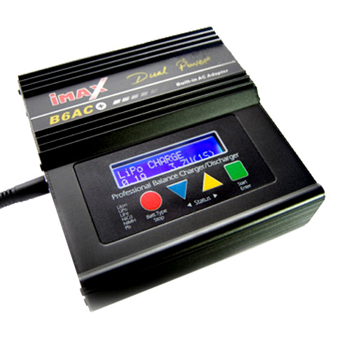
Рисунок 1.3. Зарядное устройство для аккумуляторов IMАX B6 АC Рlus
Достоинства:
- Возможность заряжать до 30 элементов Ni–Cd или Ni–MH
- Возможность заряжать до 8–ми элементов Li–Iоn/Li–Ро/Li–Fe (А123)
- Возможность заряжать свинцовые аккумуляторы (до 20В)
- Очень высокие токи заряда (до 7А) и разряда (до 5А)
- Полная система защиты ЗУ и заряжаемой батареи
- Определение конца зарядки методом Deltа V (защита от перезаряда)
- Циклер (для тренировки никелевых батарей)
- Возможность подключения термодачика
- Активное охлаждение
- Возможность наблюдать в реальном времени процесс заряда/разряда
- Встроенный балансир (для литиевых батарей)
- Возможность подключения к компьютеру
- Звуковые сигналы
- Автоотключение по таймеру и по преодолению заданной емкости
- Компактные размеры
- Большой набор переходников
Недостатки:
- Цена

1.5. Цель работы
Целью данного дипломного проекта является разработка зарядного устройства с цифровой частью, которое автоматизирует процесс зарядки и разрядки устройства. Данное устройство будет простым и понятным в настройке и использовании, и рассчитано на массового потребителя, но в отличие от простых ЗУ обладает большим набором функций и является более универсальным, при этом оставаясь в низкой ценовой категории, что делает его актуальным для проектирования и производства.

2. Специальная часть

2.1. Анализ принципиальной схемы. Принцип работы устройства
Рассмотрим подробнее функционирование схемы. Устройство, спроектированное по данной схеме, производит разрядку, затем зарядку аккумуляторной батареи, после чего переходит в режим ожидания. Напряжение разрядки и зарядки предварительно устанавливают в интервале 1…12В, а токи разрядки и зарядки – в интервале 0…0.25А.
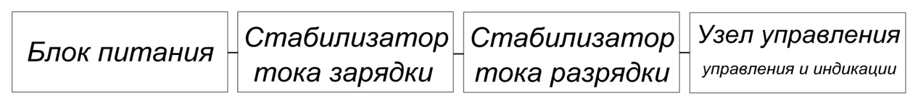
Рисунок 2.1.1. Структурная схема устройства.
На рис. 2.1.1 отображена структурная схема устройства. Как видно из схемы устройство содержит блок питания, стабилизаторы тока разрядки и зарядки, а также узел управления и индикации.
В предлагаемом зарядном устройстве для аккумуляторов типоразмера АА установка максимальной продолжительности зарядки производится раздельно для каждого из трёх аккумуляторов, которые могут быть разного типа и ёмкости. Время окончания зарядки каждого аккумулятора микроконтроллер рассчитывает в зависимости от его ёмкости, установленной соответствующим переключателем. Имеется возможность выбрать следующие значения: 600, 750, 1000, 1200, 1300, 1500, 1600, 1800, 2000, 2100, 2200, 2300, 2400, 2500, 2700, 2800 мА ч. Зарядка может автоматически прекратиться и досрочно, если при очередном измерении напряжения аккумулятора микроконтроллер зафиксирует его снижение относительно предыдущего значения.
Оно состоит из блока управления и индикации с ключами зарядки/разрядки и импульсного источника питания. Их печатные платы расположены одна над другой и соединены разъёмом.
Схема блока управления и индикации изображена на рис. 2.1.2. Его основной элемент — микроконтроллер АTmegа8L–8РI (DD2), работает от внутреннего RC–генератора частотой 8 МГц и управляет тремя каналами разрядки/зарядки аккумуляторов и светодиодными индикаторами. Блок в целом питается напряжением +4,2 В, подаваемым на разъём Х1. Напряжение питания микросхем понижено до +3,3 В с помощью линейного интегрального стабилизатора LР2950CZ–3.3 (DА1).
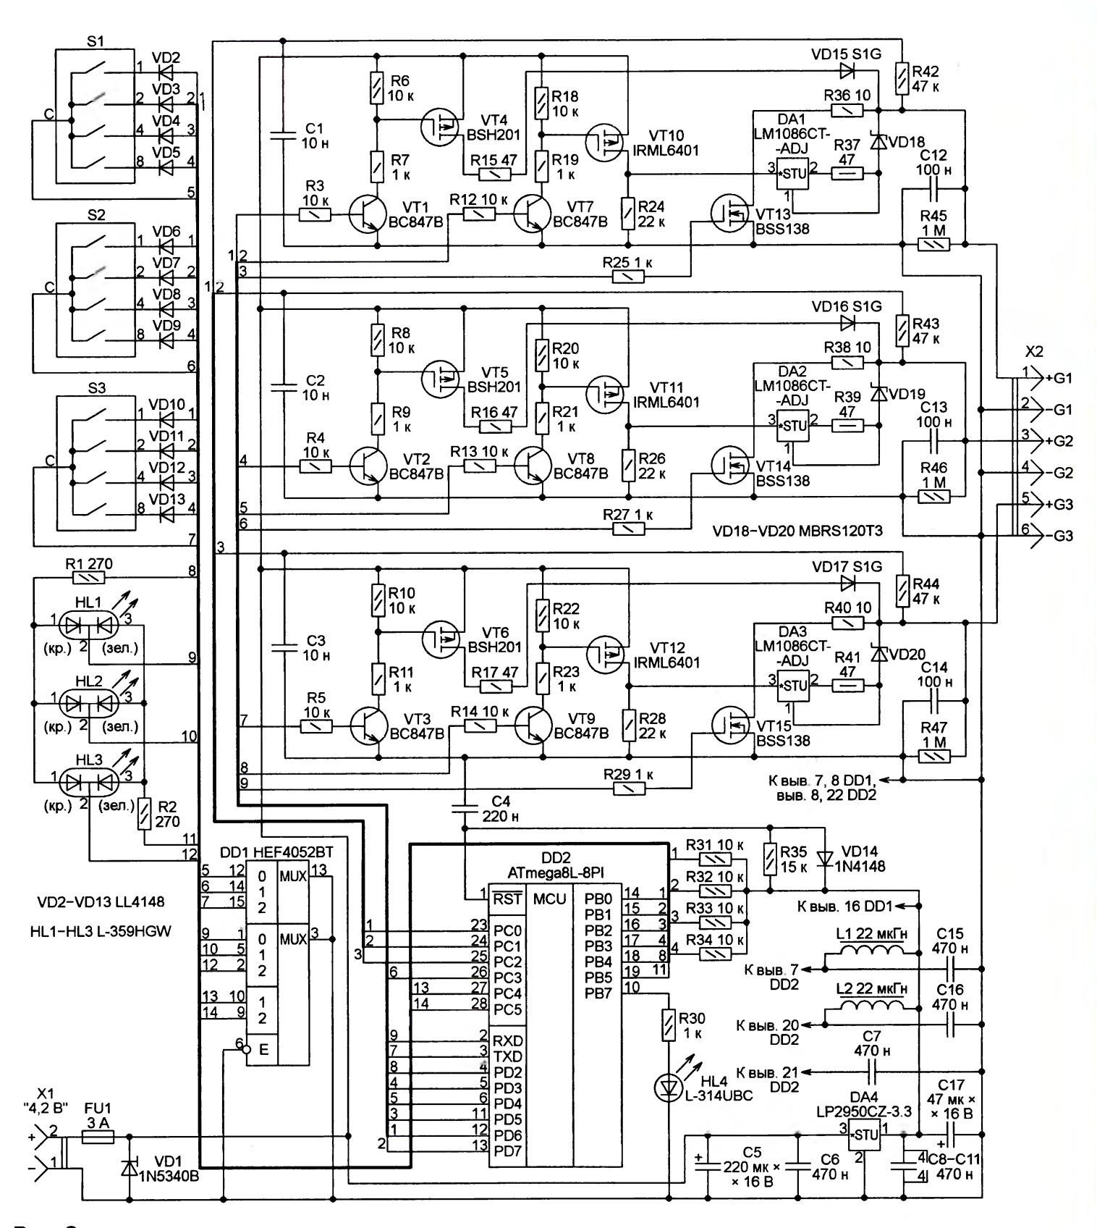
Рисунок 2.1.2. Схема принципиальная электрическая.
Три канала разрядки/зарядки аккумуляторов идентичны, поэтому рассмотрим только один из них, верхний, на рис. 2. В нём узел предварительной разрядки подключённого к контактам 1 и 2 разъёма Х2 аккумулятора G1 состоит из электронного ключа на полевом транзисторе VT13 и нагрузочного резистора R36. Ток разрядки не стабилизирован, при напряжении аккумулятора 1 В он равен приблизительно 100 мА.
Пороговое напряжение окончания разрядки выбрано равным 0,6 В.
Через помехоподавляющий фильтр R42C1 напряжение аккумулятора G1 подано для контроля на вход АЦП, встроенного в микроконтроллер DD2. Резистор R45 и конденсатор С12 уменьшают наводки на измерительную цепь в отсутствие аккумулятора. АЦП работает с имеющимся в микроконтроллере источником образцового напряжения 2,5 В.
Зарядка аккумулятора может происходить в следующих режимах:
- нестабилизированным током около 45 мА, поступающим через ключ на транзисторах VT1 и VT4, ограничительный резистор R15 и диод VD15;
- стабилизированным током 265 мА, поступающим через ключ на транзисторах VT7 и VT10, стабилизатор тока на микросхеме DА1 и диод VD18;
- при ёмкости аккумулятора 1500 мА ч и более форсированным током 265+45=310 мА (замкнуты оба ключа).
Диоды VD15 и VD18 защищают аккумулятор от разрядки через защитные диоды закрытых полевых транзисторов.
Значения ёмкости заряжаемых аккумуляторов вводят в микроконтроллер с помощью 16–позиционных поворотных переключателей S1—S3 (RS32714), формирующих четырёхразрядные двоичные коды положений, в которые они установлены. Опрос состояния переключателей — динамический. Для этого контактные группы одинаковых разрядов трёх переключателей соединены параллельно через развязывающие диоды VD2—VD13 и подключены к входам РB0—РВЗ микроконтроллера. Резисторы R31—R34 соединяют эти входы с плюсом питания микроконтроллера, поддерживая на них высокий логический уровень при разомкнутых контактах переключателей. Выводы С (общие) этих переключателей коммутатор DD1 (HEF4052BT) по командам микроконтроллера поочерёдно соединяет с общим проводом.
О режимах работы каждого канала зарядного устройства сигнализируют двухцветные светодиоды HL1—HL3. Они тоже питаются динамически, для чего использован второй коммутатор микросхемы DD1, поочередно соединяющий катоды светодиодов с общим проводом. Напряжение на их аноды поступает с выходов РВ4 и РВ5 микроконтроллера.
Для каждого из трёх независимых каналов предусмотрено десять режимов работы с соответствующей индикацией:
- светодиод выключен — аккумулятор не подключён;
- светодиод светит постоянно зелёным цветом — идёт разрядка аккумулятора. В этот режим канал переходит автоматически после подключения к соответствующим контактам разъёма Х2 исправного аккумулятора при его напряжении более 0,6 В;
- светодиод мигает жёлтым цветом со скважностью 2 — идёт предварительная зарядка аккумулятора током около 45 мА до напряжения 1,1 В. Этот режим включается автоматически на время не менее двух минут после разрядки аккумулятора до напряжения 0,6 В;
- светодиод мигает зелёным и красным цветами в течение 3 с — отмена предварительной разрядки аккумулятора и принудительный переход в режим зарядки. Для этого необходимо в режиме разрядки (до её окончания) отключить аккумулятор и в течение 3 с подключить его обратно;
- светодиод светит постоянно красным цветом — идёт зарядка аккумулятора;
- светодиод светит постоянно жёлтым цветом — идёт окончательная доза– рядка аккумулятора током около 45 мА;
- светодиод мигает зелёным цветом со скважностью 3 — зарядка окончена;
ФРАДИО^ ИСТОЧНИКИ ПИТАНИЯ тел. 607-88-18 Гпр^{М}оГыГс^пзиГ.“Г РАДИО № 6,2012
- светодиод мигает красным цветом со скважностью 2 — неисправный аккумулятор (напряжение на нём в режиме зарядки превысило 1,95 В);
- светодиод дважды мигнул жёлтым/зелёным цветом — подтверждена изменения положения переключателя, задающего ёмкость заряжаемого аккумулятора. Если оно изменено во время зарядки, счётчик времени зарядки не обнуляется, его отсчёт продолжается;
- светодиод мигает красным цветом со скважностью 3 — канал разрядки зарядки неисправен.
Светодиод HL4 сигнализирует о наличии напряжения питания. После его подачи производится проверка каналов разрядки/зарядки, по завершении которой светодиод HL4 трижды мигает.
Каждые 30 мин в энергонезависимую память микроконтроллера записываются показания счётчиков времени зарядки трёх каналов. В случае перебоя в подаче электроэнергии это позволяет при её возобновлении автоматически продолжить начатую зарядку.
Каждую секунду измеряется напряжение между контактами разъёма Х2, предназначенными для подключения аккумуляторов. Если напряжение между соответствующей парой контактов менее 0,1 В при выключенном зарядном токе или более 2 В при включённом, то считается, что аккумулятор к ним не подключён. Если при включённом зарядном токе напряжение превышает 1,95 В, подключённый аккумулятор считается неисправным.
Каждые 30 с зарядка на 20 мс прерывается, измеряется и запоминается напряжение аккумулятора. Если оно превышает 1,35 В, но более чем на 2 мВ меньше максимального измеренного ранее значения, зарядка прекращается. В противном случае она продолжается до истечения расчётного времени, необходимого для передачи аккумулятору электрического заряда, в 1,4 раза превышающего его номинальную ёмкость.
После этого включается режим доза– рядки током около 45 мА, во время которой каждую минуту измеряется и запоминается напряжение аккумулятора при выключенном зарядном токе. Если зафиксирован спад напряжения, дозарядка прекращается, иначе она продолжается до истечения времени, соответствующего передаче аккумулятору заряда, равного 0,2 его ёмкости.
Чтобы исключить ошибочное прекращение процесса зарядки из–за начального спада напряжения, проверка его на уменьшение начинается лишь спустя 5 мин после перехода в режим зарядки.
Схема импульсного источника питания зарядного устройства изображена на рис. 2.1.3. Он сохраняет работоспособность при напряжении в сети от 150 до 265 В и обеспечивает стабилизированное выходное постоянное напряжение 4,2 В при токе нагрузки до 1 А. Источник выполнен на специализированной микросхеме TNУ255Р (DА2) и специально предназначенном для работы совместно с ней импульсном трансформаторе РNУ–05015 (Т1).
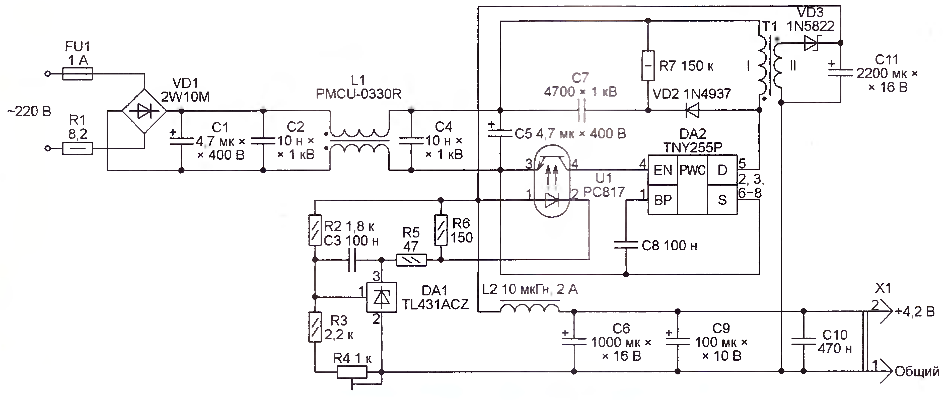
Рисунок 2.1.3. Схема принципиальная электрическая.
Диодный мост VD1 и сглаживающий конденсатор С1 образуют выпрямитель сетевого напряжения. Резистор R1 ограничивает начальный бросок тока зарядки конденсатора. Двухобмоточный дроссель L1 с подключёнными к нему конденсаторами — фильтр, устраняющий проникновение в питающую сеть создаваемых импульсным источником помех. Цепь VD2C7R7 — демпфирующая согласно типовой схеме включения микросхемы TNУ255.
Основные элементы узла стабилизации выходного напряжения — параллельный стабилизатор DА1 (TL431АCZ) и обеспечивающий изоляцию выходных цепей источника от сети оптрон U1 (РС817). Выходное напряжение устанавливают подстроечным резистором R4.
Зарядное устройство собрано в пластиковом корпусе SU–10. Сверху на нём закреплена кассета для трёх аккумуляторов типоразмера АА. Каждый из них соединяется в указанной на схеме (см. рис. 2.2) полярности с соответствующими контактами разъёма Х2.
Все печатные платы — из односторонне фольгированного стеклотекстолита. Основная плата (управления, индикации и электронных ключей) изображена на рис. 2.1.4. Переключатели S1 – S3 и диоды VD1 – VD13 смонтированы на отдельной небольшой плате (рис. 2.1.5).
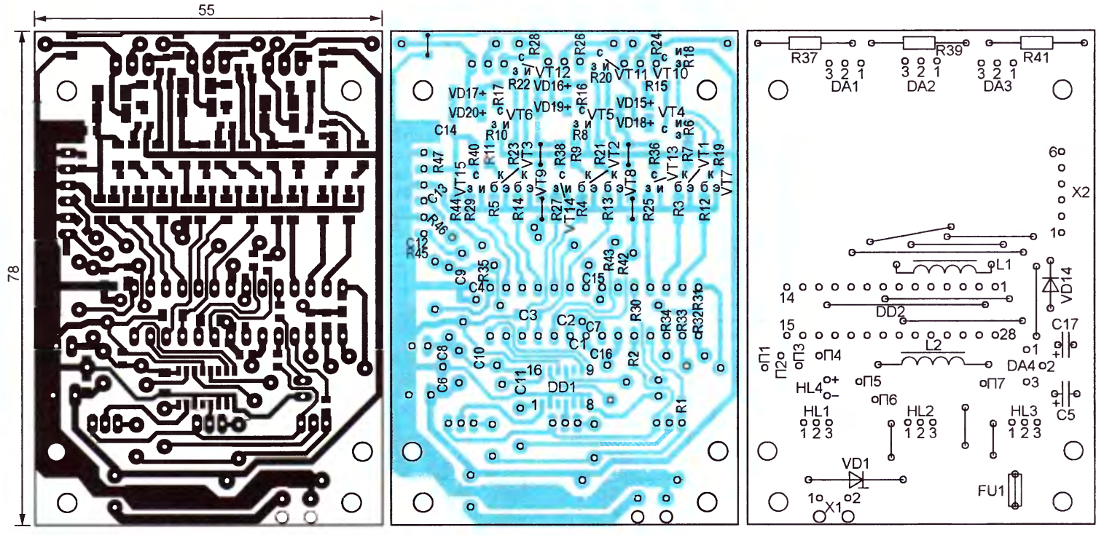
Рисунок 2.1.4. Основная плата (управления, индикации и электронных ключей).
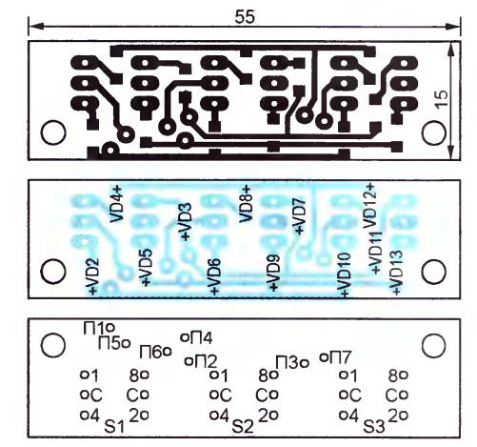
Рисунок 2.1.5. Плата с переключателями.
Одноимённые контактные площадки П1— П7 этих плат соединяют отрезками гибкого изолированного провода, после чего плату переключателей крепят над основной на двух стойках М3х8.
Типоразмер резисторов для поверхностного монтажа мощностью 0,125 Вт — 0805, мощностью 0,25 Вт — 1206. Резисторы R37, R39 и R41 — С2–23–0,5, МЛТ–0,5 или аналогичные импортные. Конденсаторы использованы в основном для поверхностного монтажа типоразмеров 0805 и 1206, а С5 и С17 — обычные оксидные конденсаторы с выводами, монтируемыми в отверстия
Дроссели L1, L2 — LGА0305 или LGА0307 индуктивностью 22...47 мкГн.
Диоды LL4148 можно заменить на LL4448 или другие импульсные в корпусе SОD–80, диоды MBRS120T3 — на другие диоды Шотки на ток 1 А и обратное напряжение 15...20 В в корпусе SMB (DО–214АА), диоды S1G — на любые выпрямительные в корпусе SMB ток не менее 100 мА. Защитный диод 1N5340B мощностью 5 Вт с номинальным напряжением 6 В можно заменить на 1N5338B, 1N5339B
Вместо транзисторов ВС847В подойдут любые из серий ВС846—ВС850 и другие малогабаритные структуры п–р–п. Полевые транзисторы BSH201 и IRML6401 заменяют на IRLML6402. Интегральный стабилизатор LР2950CZ–3.3 заменяется другим аналогичным (напряжение— 3,3 В, ток нагрузки — не менее 50 мА, падение напряжения — не более 0,5 В) в корпусе ТО–92.
Микроконтроллер можно заменить на АTmegа8–16РU или на более современный АTmegа8А. Для него на плате устанавливают панель DIР–28–S
Программа микроконтроллера написана на языке С в среде WinАVR–20060125. Её коды из файла ZU.hex можно загрузить в программную память микроконтроллера любым подходящим программатором, например РоnуРrоg. При этом необходимо присвоить нулевые значения следующим разрядам конфигурации микроконтроллера (отметить их "галочками”):
- CKSEL0, CKSEL1, CKSEL3 (включён внутренний RC–генератор 8 МГц);
- BОDEN, SUT1, SUT0 (порог срабатывания детектора понижения напряжения питания — 2,7 В);
- WDTОN (включён сторожевой таймер);
- EESАVE (запрещено стирание EEРRОM программатором).
Печатная плата импульсного источника питания показана на рис. 2.1.6. Ее крепят под основной платой на стойках МЗхЗО. Здесь применены в основном обычные элементы с выводами, монтируемыми в отверстия. Подстроечный резистор R4 — СПЗ–19 или импортный 3329W. На стороне печатных проводников находятся три элемента для поверхностного монтажа: керамический конденсатор СЗ (типоразмера 0805), оксидный танталовый конденсатор С9 (типоразмера С) и резистор R2 (типоразмера 1206).
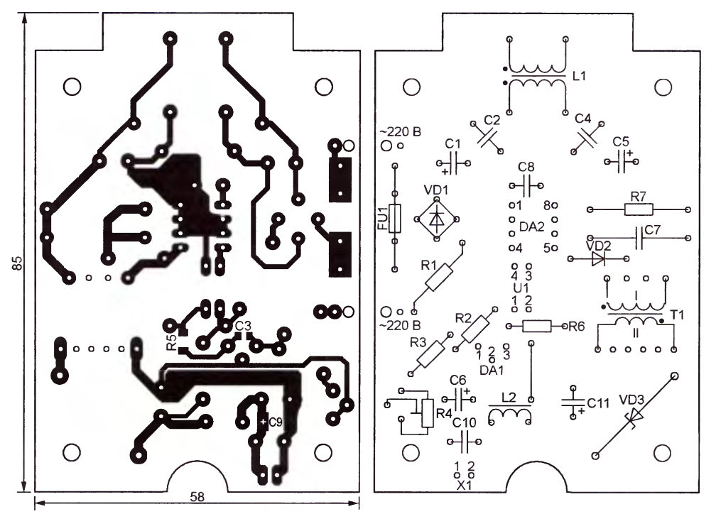
Рисунок 2.1.6. Печатная плата импульсного источника питания.
В качестве конденсатора С7 лучше установить отечественный К78–2. Некоторые подходящие по ёмкости и рабочему напряжению импортные керамические конденсаторы могут издавать Зудящий звук от колебаний обкладок. Конденсаторы С2 и С4 — импортные высоковольтные. Оксидные конденсаторы С1, С5, С6 желательно применить с максимальной рабочей температурой 105 °С. Дроссель L2 — любой индуктивностью 10.. .20 мкГн на ток не менее 2 А. Разъём Х1 — WK–2 с расстоянием между контактами 2,54 мм.
Диодный мост 2W10M можно заменить любым на максимальное рабочее напряжение не менее 500 В и ток не менее 0,5 А, подходящим по размерам.
Вместо диода 1N4937 можно установить другой с малым временем восстановления на напряжение не менее 600 В и ток 1 А, например, из серий HER106— HER108. Оптрон РС817 и параллельный стабилизатор TL431 могут быть с любыми буквенными индексами.
Налаживание зарядного устройства лучше начинать с источника питания. При исправных элементах и отсутствии ошибок в монтаже оно сведётся к установке выходного напряжения, равного +4,2 В. После этого можно подключать блок управления
Не устанавливая в панель микроконтроллер, необходимо убедиться в наличии между её контактами 20 и 22 напряжения +3,3 В. После этого, предварительно выключив питание, можно вставить в панель запрограммированный микроконтроллер.
Чтобы добиться максимальной точности измерения напряжения аккумуляторов и выдержки времени их зарядки, можно изменить значения имеющихся в программе калибровочных констант.

2.3. Выбор элементной базы
В таблице 2.1 приведен список всех компонентов ПП1.
Таблица 2.1
Позиция | Характеристика | Наименование | Количество
C1 – C3 | 10 нФ | К73-9 | 3
C12 – C14 | 100 нФ | К73-9 | 3
C15 – C16 | 470 нФ | К73-16 | 2
C17 | 47 мкФ, 16 В | К50-35 | 1
C4 | 220 нФ | К50-35 | 1
C5 | 220 мкФ, 16 В | К50-35 | 1
C6 – C11 | 470 нФ | К73-16 | 6
DА1–DА3 | Линейный интегральный стабилизатор | LР2950CZ–3,3 | 3
DD1 | Коммутатор | HEF4052BT | 1
DD2 | Микроконтроллер | АTmegа8L–8РI | 1
FU1 |  |  | 1
HL1 – HL3 | Двухцветный светодиод | L-5MM-GR | 3
HL4 | Светодиод | BL–314UBC | 1
R1, R2 | 270 Ом | С1-4 | 2
R15 – R17, R37, R39, R41 | 47 Ом | С1-4 | 6
R24, R26, R28 | 22 кОм | С1-4 | 3
R3 – R6, R8, R10, R12 – R14, R18, R20, R22, R31 – R34 | 10 кОм | МФ-12 | 16
R35 | 15 кОм | СП3-4АМ | 1
R36, R38, R40 | 10 Ом | МФ-12 | 3
R42 – R44 | 47 кОм | С2-23 | 3
R45 – R47 | 1 МОм | МФ-12 | 3
R7, R9, R11, R19, R21, R23, R25, R27, R29, R30 | 1кОм | С2-29В | 10
VD1 |  | 1N5340B | 1
VD14 |  | 1N4148 | 1
VD15 – VD17 |  | S1G | 3
VD18 – VD20 |  | MBRS120T3 | 3
VD2 – VD13 |  | LL4148 | 12
VT1 – VT3 |  | BC847B | 3
VT10 – VT12 |  | IRML6401 | 3
VT13 – VT15 |  | BSS138 | 3
VT4 – VT6 |  | BSH201 | 3
VT7 – VT9 |  | BC847B | 3
В таблице 2.2 приведен список всех компонентов ПП2.
Таблица 2.2
Позиция | Характеристика | Наименование | Количество
C1, C5 | 4,7 мкФ, 400 В | К50-35 | 2
C10 | 470 нФ | К73-16 | 1
C11 | 2200 мкФ, 16 В | К50-35 | 1
C2, C4 | 10 нФ, 1 кВ | КГИ-35-50 | 2
C3
C6 | 1000 мкФ,16 В | К50-35 | 1
C7 | 4000 Ф, 1к В | К50-20 | 1
C8 | 100 нФ | X7R | 1
C9 | 100 мкФ, 10 В | К50-6
DА1 | Стабилизатор напряжения | TL431АCZ | 1
DА2 | Специализированная микросхема | TNY255Р | 1
L1 |  | РMCU-0330R | 1
L2 | 10 мкГн, 2А | КИГ
R1 | 8,2 Ом | CF-25 | 1
R2 | 1,8 кОм | С1-4 | 1
R3 | 2,2 кОм | С2-23 | 1
R4 | 1 кОм | С2-29В | 1
R5 | 47 Ом | С1-4 | 1
R6 | 150 Ом | МФ-12 | 1
R7 | 150 кОм | СП3-4АМ | 1
T1 | Импульсный трансформатор | РNY-05015 | 1
U1 |  | РC817 | 1
VD1 |  | 2W10M | 1
VD2 |  | 1N4937 | 1
VD3 |  | 1N5822 | 1
В таблице 2.3 приведен список всех компонентов ПП3.
Таблица 2.3
Позиция | Характеристика | Наименование | Количество
S1 – S3 | 16-позиционный поворотный переключатель | RS32714 | 3

2.5. Обоснование выбора элементной базы
В целях понижения себестоимости устройства и простоты сборки изделия, часть элементов берем отечественного производства.
Выберем резисторы серии МЛТ, т.к. они стоят дешевле своих импортных аналогов. Из этих же соображений выбираем конденсаторы серии К50–35. Применены постоянные резисторы МЛТ, С2–23, переменные — СПЗ–4аМ группы А, но возможна замена на переменные резисторы другого типа с линейной зависимостью сопротивления от угла поворота движка. Оксидные конденсаторы — К50–35 или импортные, остальные — К10–17. Транзисторы КТ3102А заменимы на транзисторы КТ3102, КТ342, КТ315 с любыми буквенными индексами, КТ3107— на транзисторы КТ3107, КТ361 также с любым буквенным индексом. Транзистор КТЗОЗВ можно заменить на КПЗОЗГ, КПЗОЗД, транзистор КТ973А — на КТ973Б. ОУ LM358N заменим его аналогами КР1040УД1, КР1464УД1Р, аналог микросхемы LM7812CV — КР142ЕН8Б. Кнопка SB1 — любая с самовозвратом, например, П2К без фиксации. Понижающий трансформатор — ТС–10–ЗМ либо другой, обеспечивающий на вторичной обмотке переменное напряжение 15...18В при выходном токе до 0,3А. Диодный мост RB152 заменим любым с допустимым обратным напряжением не менее 50В и прямым током не менее 0,5А или отдельными диодами с такими же параметрами.

3. Конструкторско–технологическая часть

3.1. Конструкторско–технологические требования
- Тип производства – малосерийное
- Климатические факторы внешней среды – BCАА предназначен для работы при температуре внешней среды от +5⁰С до +35⁰С и относительной влажности воздуха до 80% при температуре +25⁰С. При хранении воздействует среда от –5⁰С до +50⁰С и влажность до 80%.
- Для обеспечения малосерийного производства с наименьшими затратами BCАА должен быть реализован на печатной плате. Печатная плата должна соответствовать:
- ГОСТ Р 50621–93 (МЭК 326–4–80). Платы печатные односторонние и двусторонние с неметаллизированными отверстиями. Общие технические требования.
- ГОСТ 23751–86. Платы печатные. Параметры конструкции.
- ГОСТ 10317–79. Платы печатные. Основные размеры.
- Для защиты от воздействия внешних факторов (климатических и бытовых) BCАА исполняется в корпусе.
- BCАА является портативным среднетемпературным прибором, работающем в режиме естественной конвекции.
- По типу защиты от поражения электрическим током должен соответствовать прибором 3–го класса обычного исполнения. Рабочее напряжение 12В.
- BCАА по условиям эксплуатации является прибором, работающим под надзором. Номинальный режим работы – непродолжительный.
- Средний срок службы – 10 лет.
- Комплект поставки:
- Автоматическое зарядно–разрядное устройство BCАА – 1шт.
- Паспорт – 1шт.
- Потребительская тара – 1шт.
- Шнур питания – 1шт.

3.2. Обоснование конструкции устройства
Разрабатываемое устройство является малосерийным. Изделия единичного и мелкосерийного производства, собираемые на месте эксплуатации устанавливает порядок разработки, согласования и утверждения технического задания, технической документации, а также порядок изготовления, контроля, монтажа, приемки и сдачи в эксплуатацию изделий единичного и мелкосерийного производства и их составных частей, окончательная сборка, наладка, испытания и доводка которых могут быть проведены только на месте эксплуатации в составе конкретного производственного объекта. Введен в действие с 1 января 1987 г. Каждая составная часть изделия должна подвергаться у изготовителя приемо–сдаточным испытаниям ( приемочному контролю), которые проводит служба технического контроля изготовителя, а также представитель государственной приемки на данном предприятии. В стандарт внесены два изменения.
Для изделий единичного и мелкосерийного производства, собираемых на месте эксплуатации (по ГОСТ 15.005 – 86), обязательными стадиями разработки конструкторской документации являются технический проект и рабочая документация. По согласованию с заказчиком допускается разрабатывать только рабочую документацию.
Разработка технологии изготовления изделий единичного и мелкосерийного производства ограничивается составлением технологических (маршрутных) ведомостей. В проектах цехов (отделений, участков) серийного производства для основных наиболее характерных и сложных изделий составляют технологические карты, а для прочих изделий – технологические (маршрутные) ведомости. Для всех изделий крупносерийного и массового производства составляют подробные технологические карты, дополняемые (преимущественно при массовом производстве) инструкционными картами для каждого рабочего места или по каждой операции.
Техническое задание на создание изделия единичного и мелкосерийного производства, как правило, разрабатывает заказчик или передает разработку тз разработчику, при согласии последнего.
Организация цехов по узловому признаку может иметь место также при обширной номенклатуре изделий единичного и мелкосерийного производства. В этом случае узлы распределяются по отдельным цехам в зависимости от их массы или других характеристик.
Для изделий серийного и массового выпуска рассматривают целесообразность замены универсальных си на специализированные, а для изделий единичного и мелкосерийного производства – замены специалазиро–ванных си на универсальные.
Научно–производственное объединение организует и осуществляет научно–исследовательские, опытно–конструкторские, проектные технологические работы, изготовление опытных образцов, их экспериментальную проверку, отработку установочных партий ( серий) и выпуск первых партий изделий, промышленный выпуск изделий единичного и мелкосерийного производства, промышленное освоение новых и усовершенствованных технологических процессов.
Изделия единичного и мелкосерийного производства, собираемые на месте эксплуатации, устанавливает порядок разработки, согласования и утверждения технического задания, технической документации, а также порядок изготовления, контроля, монтажа, приемки и сдачи в эксплуатацию изделий единичного и мелкосерийного производства и их составных частей, окончательная сборка, наладка, испытания и доводка которых могут быть проведены только на месте эксплуатации в составе конкретного производственного объекта. Введен в действие с 1 января 1987 г. Каждая составная часть изделия должна подвергаться у изготовителя приемо–сдаточным испытаниям (приемочному контролю), которые проводит служба технического контроля изготовителя, а также представитель государственной приемки на данном предприятии. В стандарт внесены два изменения.
Научно–производственное объединение разрабатывает или участвует в разработке проектов государственных стандартов и проектов отраслевой и республиканской научно–технической документации на продукцию по профилю объединения и представляет эти проекты в установленном порядке на утверждение; обеспечивает внедрение и соблюдение действующих стандартов и технических условий, обеспечивает применение современных средств и методов измерений, испытаний и контроля на всех стадиях проведения работ, связанных с созданием новой техники, и при выпуске первых промышленных партий изделий (материалов) или промышленном выпуске изделий единичного и мелкосерийного производства (промышленном освоении новых и усовершенствованных технологических процессов), а также обеспечивает контроль за состоянием этих средств и соблюдением установленного порядка пользования ими.
Планирование запуска изделий в производство связано с предварительным определением их узлового и подетального состава. Особенно это важно для изделий опытного, единичного и мелкосерийного производства.
Планирование запуска изделий в производство связано с предварительным определением их узлового и подетального состава. Особенно это относится к изделиям опытного, единичного и мелкосерийного производства. В серийном и массовом производстве также могут периодически осваиваться новые изделия. По существу эта работа заключается в составлении ведомостей применяемости узлов и деталей в каждом изделии и в целом по всем изделиям, выпускаемым предприятием, а также ведомостей спецификаций.
Оборудование – изделия, применяемые в функциональных системах предприятий, зданий и сооружений. Например, оборудование технологическое, оборудование энергетическое, оборудование санитарно–техническое и др. Оборудование башeнноо – cтреловое – сменное оборудование стрелового самоходного крана, состоящее из башни, стрелы с гуськом или без гуська и необходимых устройств. Оборудование индивидуального изготовления – оборудование, в котором применение изделий единичного и мелкосерийного производства предусматривает разработку конструкторской документации.

3.2.1. Выбор способа исполнения электропроводящей цепи
Печатная плата, служащая основой для установки на ней радиоэлементов, представляет из себя электроизоляционную плату с отверстиями для установки в них выводов радиоэлементов и систему проводников между ними, соответствующую схеме электрической принципиальной.
Для достижения оптимизации и минимизации BCАА используется односторонняя печатная плата (ОПП). С одной стороны располагаются радиоэлементы, с другой – проводники.

3.2.2. Выбор корпуса
Печатный узел устанавливается в корпусе из пластика. На крышке корпуса устанавливают переменные светодиоды и регуляторы.
Корпус делаем из прочного АBS пластика. Габаритные размеры составляют: по длине 90 мм, по ширине 65 мм и по высоте 50 мм.
На передней панели должны быть просверлены отверстия под светодиоды, разъем питания и разъемы под переменные резисторы. К сети питания 220В устройство подключается с помощью стандартного шнура питания.

3.3. Выбор материалов для изготовления печатного узла и способ изготовления платы
Для конструирования BCАА принята односторонняя печатная плата – ОПП с неметаллизированными отверстиями.
Исходя из требований ТЗ и в соответствии с ГОСТ Р50621–93, ГОСТ 23751–86 и ГОСТ 10317–79, ОСТ 4.010.022–85 принимаем следующие требования к плате:
- класс точности платы – 3;
- группа жесткости – 3;
- шаг координатной сетки – 1,25 мм.
Форма платы 1 – прямоугольная пластина с габаритами 83х60.
Форма платы 2 – прямоугольная пластина (с вырезами) с габаритами 85х58.
Форма платы 3 – прямоугольная пластина с габаритами 53х16

3.3.1. Выбор класса точности
ГОСТ 23–751–86 устанавливает 5 классов точности печатных плат, каждый из которых характеризуется минимальными допустимыми значениями номинальной ширины проводника, расстояния между проводниками, расстояния от края отверстия до контактной площадки. В соответствии с предъявляемыми техническим заданием требованиями и исходя из соображений эффективности, выберем класс точности 4. В таблице 3.1 приведены параметры данного класса точности.
Таблица 3.1
Условные обозначения элементов печатного монтажа | Значения
Наименьшая ширина проводника t,мм | 0,25
Наименьшее расстояние между проводниками S,мм | 0,25
Минимально допустимая ширина контактной площадки b,мм | 0,10
Предельное отклонение ∆t,мм | ±0,10
Позиционный допуск расположения проводника относительно соседнего T₁,мм | 0,05

3.3.2. Выбор метода изготовления
Существует 3 метода изготовления печатных плат. Субтрактивный, аддитивный и комбинированный методы. Выбираем субтрактивный метод (химическое травление), так как это самый простой и экономичный метод, а так же он легко автоматизируется. Субтрактивный метод представляет собой нанесение защитного рисунка на медную фольгу и последующее вытравливание в химическом растворе лишней меди. Аддитивные методы предусматривают наращивание проводников на диэлектрике, что требует не малых затрат и является неприемлемым для нашего случая.

3.3.3. Выбор метода нанесения рисунка
Существуют 3 метода нанесения рисунка. Офсетная печать, сеткографический метод и фотопечать. Выберем сеткографичиский метод, он представляет нанесение рисунка через трафарет. Этот метод можно применять для плат 1–3 класса точности. В отличие от фотопечати он гораздо экономичнее, а офсетная печать позволяет наносить рисунки на платы 1 и 2 класса точности.

3.3.4. Выбор материала основания
Выбор материала для основания печатного узла производится по нескольким параметрам. По типу диэлектрического основания, количеству металлизированных сторон, толщине основания, толщине фольги, типу фольги и т.д. Схема нашего устройства работает на малой частоте и с малыми токами – электрические параметры не оказывают влияния. В таком случае, на первую роль выходят экономические соображения. Одним из самых распространенных материалов в данное время является фольгированный стеклотекстолит. Выберем для нашего устройство данный тип материала, выбираем стеклотекстолит фольгированный СФ–1–35Г ГОСТ 10316–78. Это односторонний стеклотекстолит, толщины 1.5 мм, толщина фольги 35 мкм. Гетинакс стоит не намного дешевле, но очень не устойчив к влаге, имеет большую влагопоглощаемость, следовательно, исходя из условий эксплуатации нашей схемы (влажность до 80%) он нам не подходит.

3.4. Межсоединения
Межсоединения осуществляются на плате с помощью печатного проводника. Способ получения электрических соединений между радиоэлементами и печатными проводниками обеспечивается пайкой.

3.4.1. Технологический процесс пайки
В соответствии с предъявляемыми к устройству жесткими экономическими требованиями, наиболее выгодно использовать индивидуальную пайку паяльником.
Индивидуальная пайка применяется при монтаже блоков в условиях мелкосерийного производства, а также во всех случаях ремонтных работ. Технологический процесс индивидуальной пайки состоит из следующих операций:
- фиксация соединяемых элементов;
- нанесение дозированного количества флюса и припоя;
- нагрев места пайки до заданной температуры и выдержка в течение фиксированного времени;
- охлаждение соединения без перемещения паяемых деталей;
- очистка и контроль качества соединения.
Для обеспечения надежности паяных соединений предусматривают:
- механическое закрепление элементов и монтажных проводников на контактных лепестках и гнездах при объемном монтаже;
- выбор оптимальных зазоров в конструкции паяных соединений между поверхностями монтажных элементов.
При пайке оловянно–свинцовыми припоями такие зазоры определяются по формуле:
$d=d_{отв}- d_{в}≥0.2-0.3$,
где d_{отв} – диаметр отверстия;
d_{в} – диаметр вывода ЭРЭ.
Основные типы монтажных соединений в производстве РЭА показаны на рис.3.3. Пайка выводов 1 в неметаллизированные отверстия печатных плат 2 (рис.3.1,а) отличается тем, что припой 3 не полностью заполняет монтажное отверстие. Вследствие этого снижается механическая прочность соединения, повышается вероятность отслоения контактных площадок 4. Соединение с полным пропоем металлизированного отверстия (рис.3.1,б) получается при рациональном выборе зазора и большом времени пайки в условиях хорошей смачиваемости металлизированного отверстия. Соединение, показанное на рис. 3.1,в, формируется при точном совмещении вывода с контактной площадкой (фиксация элемента).
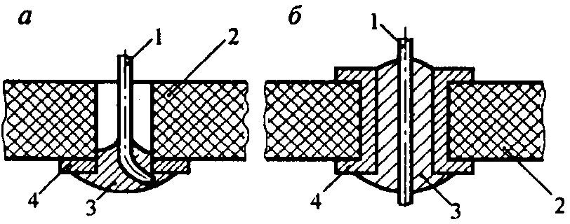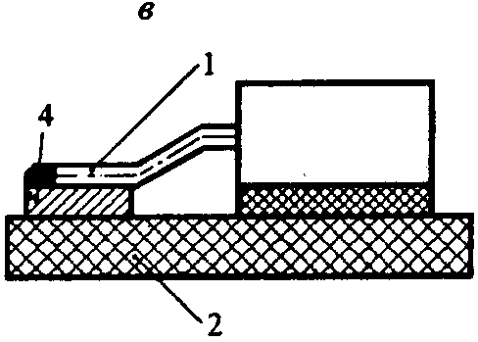
Рисунок 3.1. Типы монтажных соединений.
Температура пайки выбирается из условия наилучшей смачиваемости припоем паяемых деталей и отсутствия значительного теплового воздействия на паяемые элементы. Практически она на 20–50°С выше температуры плавления припоя. Как видно из графической зависимости (рис.3.2), на участке А смачивание недостаточное, С – максимальное, В – оптимальное (не вызывает перегрева припоя и паяемых материалов).
Требуемый температурный режим при индивидуальной пайке обеспечивается теплофизическими характеристиками применяемого паяльника:
- температурой рабочего конца жала;
- степенью стабильности этой температуры, обусловленной динамикой теплового баланса между теплопоглощением паяемых деталей, теплопроводностью нагревателя и теплосодержанием паяльного жала;
- мощностью нагревателя и термическим КПД паяльника, определяющими интенсивность теплового потока в паяемые детали.
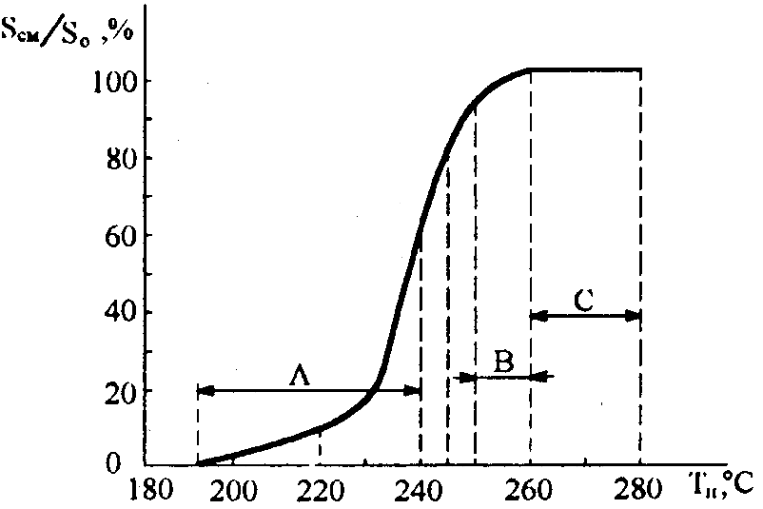
Рисунок 3.2. Зависимость площади смачивания от температуры припоя
В технологии ЭА поддержание на заданном уровне температуры жала паяльника является весьма важной задачей, поскольку при формировании электромонтажных соединений на печатных платах с использованием микросхем, полупроводниковых приборов и функциональных элементов, термочувствительных и критичных к нагреву, возможны выход из строя дорогих и дефицитных элементов, снижение надежности изделия. Особенно критична к температурному режиму ручная пайка паяльником, которая имеет следующие параметры: температура жала паяльника 280 – 320 °С, время пайки не более 3 с. Однако из–за интенсивной теплоотдачи сначала в припой, набираемый на жало, а затем в паяемые элементы температура рабочей части жала паяльника снижается на 30–110 °С и может выйти из оптимального температурного интервала пайки (рис. 3.3).
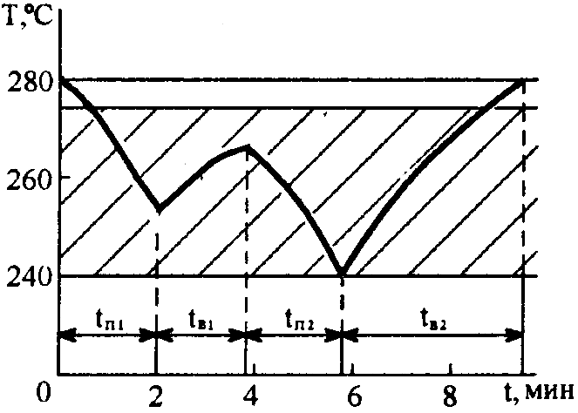
Рисунок 3.3. Термический цикл пайки паяльником
Соотношение времени пайки и продолжительности пауз между пайками должно обеспечить восстановление рабочей температуры паяльного жала. Длительность восстановления зависит от теплопроводности жала, его длины, эффективной мощности нагревателя и степени охлаждения при пайке. Рекомендуемые мощности паяльников:
- для пайки ИМС и термочувствительных ЭРЭ 4, 6, 12, 18 Вт;
- для печатного монтажа 25, 30, 35, 40, 50, 60 Вт;
- для объемного монтажа 50, 60, 75, 90, 100, 120 Вт.

3.4.2. Припой
Припой – это сплав металлов, предназначенный для соединения деталей и узлов методом пайки. Припой должен обладать хорошей текучестью в расплавленном состоянии, хорошо смачивать поверхности соединяемых материалов и иметь требуемые характеристики в твердом состоянии (механическая прочность, стойкость к воздействию внешней среды, усадочные напряжения, коэффициент теплового расширения и т.п.).
По ГОСТ 21931–76 выбираем ПОС–61. Т.к. он по своим характеристикам хорошо подходит для пайки радиоаппаратуры. Припой ПОС–61 применяется для пайки элементов, которые чувствительны к температуре. ПОС–61 имеет темп. плавления 190°С, которой недостаточно (если не передержать) чтобы перегреть элемент.
Так же можно применять припой ПОСК 50–18 (состав, %: Sn 49–51;Рb 29,8–33,8; Sb 0,2; Cd 17 – 19: температура плавления – 220 ºC), однако он крайне мало распространен по сравнению с припоем ПОС–61.
Так же существуют медно–фосфорные припои (типа CР–6 или припоя hаrris), но эти припои стоят на порядок больше оловянно–свинцовых и для пайки требуется применение флюса содержащего Бор.

3.4.3. Флюс
Флюс предназначен для очистки поверхности металла от окислов, улучшает растекание припоя по металлу. Можно применять для защиты от факторов окружающей среды. Т.к. у нас нет особых требований к плате, выберем флюс ЛТИ 120. Это раствор канифоли в этиловом спирте с добавлением активаторов. Флюс абсолютно нейтрален и легко смывается водой или спиртом. Можно использовать раствор канифоли в этиловом спирте с пропорцией 60 на 30 процентов.

3.4.4. Влагозащитные покрытия
Согласно требованию ТЗ печатная плата после монтажа радиоэлементов требует нанесения защитного покрытия от воздействия климатических факторов.
Выберем эпоксидно–уретановый лак УР–231 ВТУ ГИПИ–4 № 366–62. Покрытие данным лаком обладает хорошим электроизоляционными и механическими свойствами, выдерживает интервал температур от –60ºC до +80ºC, что полностью удовлетворяет требованиям ТЗ, для транспортировки, эксплуатации и хранения устройства. Так же он является не дорогим и имеет больший срок годности по сравнению с другими лаками.
Покрывают плату в 2 этапа:
- когда завершено травление платы, на этом этапе контактные площадки от покрытия лаком предохранить;
- когда завершена сборка ПУ. На этом этапе предотвратить покрытие штыревой вилки и светодиодов. Остальную поверхность платы покрыть лаком.
Исходя из экономических соображений, для маркировки выберем эмаль ЭП–72 (черная). Так же можно использовать и другие эмали, например ЭП–5155, АС–5307 и т.д.

3.5. Установка элементов на плату
Радиоэлементы устанавливаются на печатной плате согласно сборочному чертежу. Перед установкой радиоэлементы проходят операцию формовки, заключающуюся в том, что выводы загибаются по размерам, соответствующим вариантам установки элементов в соответствии ОСТ 45.010.030–92. Так как основной являются экономические соображения нужно добиваться того, чтоб элементы были расположены друг к другу как можно ближе.

3.6. Расчет параметров печатных проводников
- U_{mаx} = 12 В.
- Размер платы 1 – 60х83 мм, платы 2 – 58х85 мм, платы 3 – 16х53 мм.
- Класс точности 3.
- Плата односторонняя.
- Метод изготовления – химическое травление.
- Метод нанесения рисунка – сеткографический метод.
- Норма изготовления – Класс А (ГОСТ 23751–86).

3.6.1. Расчет диаметра монтажных отверстий и КП
1) Номинальный диаметр отверстия производится по формуле:
$$d-{\left(\left|∆d\right|\right)}_{н.о.}≥d_{э}+r$$
Где:
- ${\left(\left|∆d\right|\right)}_{н.о.}$– нижнее отклонение. (Для 3–го класса точности и не металлизированных отверстий 0.05);
- $r$ – разность между минимальным значением Ø отверстия и максимальным значением вывода (для ручной установки в пределах 0.1…0.4);
- $d_{э}-$ Ø вывода ЭРИ.
Отсюда получаем: $d=dэ+0.15$
2) Номинальный диаметр контактной площадки выбирается в соответствии с классом точности печатной платы и рассчитывается по формуле:
$$D=d+{Δd}_{в.о.}+2b+{Δt}_{в.о.}+2{Δd}_{т.p.}+{[Td^{2}+{T^{2}}_{D}+Δ{t^{2}}_{н.о.}]}^{0.5}$$
Где:
- $d_{в.о.}-$ верхнее предельное отклонение Ø отверстия (для 3–го класса точности 0.05 и отверстия < 1мм);
- $b-$ гарантийный поясок (для 3–го класса точности 0.1);
- ${Δd}_{т.p.}-$ величина подтравливания диэлектрика в отверстии (для ООП = 0);
- $t_{в.о.}$ и $t_{н.о.}-$ верхнее и нижнее предельное отклонения ширины проводника (для 3 кл. т . 0.05);
- $T_{d}-$ позиционный допуск расположения осей монтажного отверстия(для 3 кл.т. 0.15);
- $Т_{D}-$ позиционный допуск расположения центра КП (для 3–го класса точности 0.25).
После подсчета констант получим: $D=d+0.6$.

3.6.2. Расчет ширины проводников
Ширина проводника зависит от электрических, конструктивных и технологических требований.
Минимальная ширина проводников, определяемая: допустимой плотностью тока γ, допустимым падением напряжения ∆U:

$$b=\frac{I_{max}}{γ∙α}$$
Где:
- $b$ – минимальная допустимая ширина проводника;
- $γ$ – максимальная плотность тока для печатных проводников.
Принимаем = 20 А/мм.
$α$ – суммарная толщина проводника.
$I_{max}$ – 0.25А
Для выбранного материала платы СФ–1–35–1.50 δ = 0.035мм.
$$b≥\frac{0.25}{35∙{10}^{-3}∙20}= 0.35 мкм$$

Определяем минимальную ширину печатного проводника из допустимого падения напряжения:
ρ – удельное объемное сопротивление проводника
ρ = 0.0175×10 Ом · мм
ΔU – допустимое падение напряжения.
ΔU = 0.6В
$$b≥ ∙ln\frac{0.25}{35∙{10}^{-3}∙0.6}= 4.35∙{10}^{-5} мм$$
Таким образом, минимальная ширина проводников по расчетам много меньше допустимой по классу точности, примем толщину проводника 0.25 мм (минимальная ширина по ГОСТ 23751–86)

3.6.3. Расчет расстояния между двумя проводниками
$$S=S_{minD}+{Δt}_{в.о.}+\frac{T_{l}}{2}$$
Где:
- $S_{minD}-$ минимально допустимое расстояние между элементами проводящего рисунка (при U ≤ 25 В S_{midD} = 0.1);
- $T_{l}-$ позиционный допуск расположения печатных проводников (0.05).
S ≈ 0.2 мм

3.7. Расчет электрических параметров

3.7.1. Емкость в печатном монтаже
$$C=8.85∙ε^{'}∙C_{г}∙l [пФ]$$
Где :
- $ε^{'}$ – эффективная диэлектрическая проницаемость изоляционных материалов;
- $C_{г}$ – безразмерная величина, определяющая емкость на единицу длины рассчитываемой системы проводников;
- $l$ – длина системы проводников, м.
В печатных платах применяется защита печатного монтажа от воздействия климатических факторов внешней среды путем нанесения на поверхность платы защитных лаков. При этом для одно– и двухсторонних плат при определении $ε^{'}$ необходимо учитывать диэлектрическую проницаемость основания платы ε₂ = 6, для воздуха ε₁ = 1.
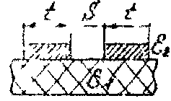
$С_{г}={К^{'}}/К$
$$ε^{'}=\frac{ε_{1}{+ε}_{2}}{2}=3.5$$
$К=f()$ и $К’= f(’)$, где $=arcsin k$ и $’=arcsin k’$.
Модуль эллиптического интеграла 1 рода $k =\frac{S/2}{S/2+t}$, t = 0.25мм
$$k =\frac{S/2}{S/2+t}=\frac{0.5}{0.5+0.25}=0.67$$
$$k^{'}=\sqrt{1-k^{2}}=0.74$$
$$α=42°$$
$$’=48°$$
$$С_{г}={К^{'}}/К=1.1$$
$$C=8.85∙3.5∙1.1∙0.033=1.124 пФ$$
К и К’ – это полные эллиптические интегралы, определяемые по справочным таблицам (Бронштейн И.Н., Семендяев К.А. Справочник по математике, М., "Наука", 1974, стр.80.).
Полученная при расчетах емкость очень мала и не способна повлиять на работу схемы.

3.7.2. Расчет индуктивности печатных проводников
1) Уединенный проводник
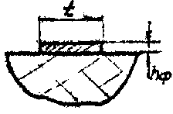
$$L=0.2l∙(ln\frac{2l}{0.224\left(t+t_{сp}\right)}-1)$$
$$L=0.2l∙\left(ln\frac{2∙0.107}{0.224\left(0.285∙{10}^{-3}\right)}-1\right)=0.14 мкГн$$
2) Двухпроводная печатная линия
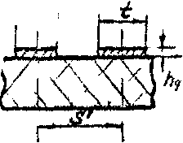
$$L=0.4(ln\frac{S^{'}}{t+h_{ф}}+1.5)$$
$$L=0.4\left(ln\frac{1.2∙{10}^{-3}}{\left(0.285∙{10}^{-3}\right)}+1.5\right)=1.2 мкГн$$

3.7.3. Взаимная индуктивность печатных проводников
Провода без экранирующей плоскости
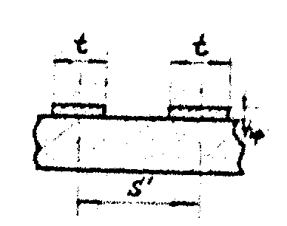
Взаимная индуктивность печатных проводников:
$$M= 0.2l(ln\frac{2l}{S^{'}}-1)$$
$$M= 0.2∙0.033\left(ln\frac{2∙0.033}{1.2∙{10}^{-3}}-1\right)=0.02 мкГн$$
В связи с тем, что максимальные значения паразитных индуктивностей печатных проводников и взаимных индуктивностей проводников очень малы, они не окажут влияния на выходные параметры платы, значит их значениями можно пренебречь в процессе создания платы.

3.8. Моделирование

3.8.1. Тепловое моделирование блока устройства
Задача моделирования.
В данном пункте будет проведено тепловое моделирование блока устройства, результаты которого позволяют определить средние температуры составляющих (стенок) корпуса, воздушного объёма внутри корпуса РЭА, а также средняя температура печатного узла, на основе которых принимается решение о внесении изменений в конструкцию РЭА с целью достижения приемлемых тепловых режимов.
Исходные данные для расчета.
В качестве исходных данных для расчета используются следующие данные:
- Размеры корпуса 90х65х50 мм.
- Материал корпуса – АБС–пластик (теплопроводность – 0.25 Вт/м*К, степень черноты поверхности – 0, коэффициент облученности – 0.8, Максимальная рабочая температура при эксплуатации, °С – 125)
- Толщина стенок корпуса 1мм
- Мощность тепловыделения печатного узла 6.5Вт
- Максимальная рабочая температура при эксплуатации печатного узла, °С – 85 (минимальная максимальная температура эксплуатации элемента)
- Температура окружающей среды – 35 °С.
Построение тепловой модели процесса.
Построим модель теплового процесса герметичного блока РЭА.
Размеры блока: длина – 90 мм, ширина – 65 мм, высота – 50 мм. Толщина стенок блока – 1 мм. Коэффициент теплопроводности материала корпуса блока – 0.25 Вт/м*К, коэффициент черноты – 0. Коэффициент облученности – 0,8.
В герметичном корпусе из пластика закреплена печатная плата, с верхней стороны которой расположены радиоэлементы. Радиоэлементами равномерно по площади печатной платы рассеивается тепловая мощность 6.5 Вт. Расстояние от нижней грани кожуха корпуса до печатной платы составляет 2 мм. Размеры печатной платы таковы, что воздушные объемы внутри корпуса слева и справа от печатного узла не сообщаются. Коэффициент черноты для печатного узла – 0,76. Толщина печатного узла – 1.5 мм. Корпус находится в окружающей среде с температурой 35⁰С.
Идеализируем модель блока для упрощения расчетов. Так как расстояние от нижней грани кожуха корпуса до печатной платы составляет 2 мм, то при таких зазорах в замкнутых вертикальных прослойках конвекция воздуха не развивается. Следовательно, этот воздушный объем можно отнести к тонкой воздушной прослойке.
Идеализируем процессы теплопередачи в блоке:
- примем изотермичными каждую грань корпуса;
- примем изотермичным объем воздуха внутри корпуса сверху от печатного узла;
- так как печатный узел имеет равномерное по площади рассеяние тепловой энергии и для него не требуется определять подробное температурное поле, то для упрощения построения МТП представим печатный узел в виде нагретой зоны;
- не учитываем теплопередачу от печатного узла к корпусу блока через элементы крепления печатного узла.
Моделирование теплового процесса в подсистеме АСОНИКА–Т
В подсистеме АСОНИКА–Т существует 4 варианта типовых конструкций РЭА: пластина, корпус, модульная конструкция, кассетная конструкция. Использование этих конструкций существенно упрощает процесс моделирования и расчета, т.к. для данных конструкций уже заданы все процессы теплопередачи между узлами исследуемого объекта.
В нашей работе мы используем типовую конструкцию корпус, т.к. она соответствует построенной нами МТП. Для ввода типовой конструкции «Корпус» необходимо нажать на кнопку на панели инструментов. После этого установить курсор в любом месте на поле главного меню и нажать левую кнопку мыши, в появившемся окне задаем параметры нашего корпуса. Корпус находится в окружающей среде, режим работы => расчета стационарный.
После ввода соответствующих параметров в рабочем окне подсистемы АСОНИКА–Т появится изображение физической модели корпуса и топологической модели (рис.3.4.).
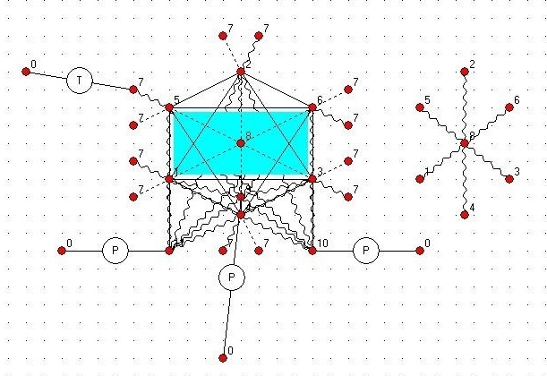
Рисунок 3.4. Изображение модели корпуса
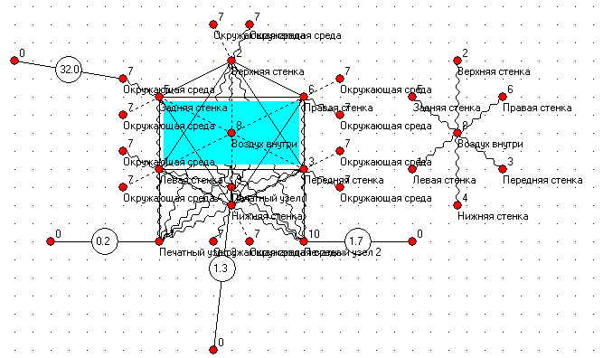
Рисунок 3.5. Топологическое отображение модели корпуса с подписанными узлами
Далее нам необходимо создать и добавить к общей модели узел, который будет отвечать за печатный узел, задать параметры его мощности тепловыделения, а также задать параметры окружающей среды.
Задаем тип воздействия – постоянная температура 35°С. Получаем готовую к расчету модель. Выполняем расчет. (Меню расчет –> Выполнить расчет).
Результа моделирования
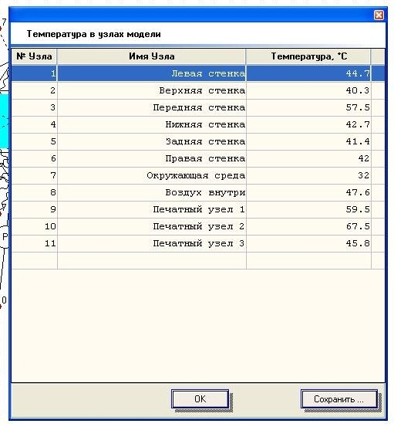
Рисунок 3.6. Температуры в узлах модели
В результа моделирования мы получаем температуры в узлах нашей тепловой модели, которые соответствуют температурам стенок моделируемого корпуса, печатного узла, а также воздуха внутри корпуса. (рис. 3.6, табл.3.2).
Таблица 3.2
Результа расчета
№ узла | Имя узла | Температура, °C
1 | Левая стенка | 44,7
2 | Верхняя стенка | 40,3
3 | Передняя стенка | 57,5
4 | Нижняя стенка | 42,7
5 | Задняя стенка | 41,4
6 | Правая стенка | 42
7 | Окружающая среда | 32
8 | Воздух внутри | 47,6
9 | Печатный узел 1 | 59,5
10 | Печатный узел 2 | 67,5
11 | Печатный узел 3 | 45,8
Согласно данным результатам, температура печатного узла является средней (67,5°C). Температура не критична, но вероятность выхода из строя платы есть.

3.9. Комплекс мер по защите компонентов и узлов от воздействия статического электричества
Существует три основных процесса электризации материалов: добавление зарядов, удаление зарядов и разделение зарядов. Заряды на предмете могут появиться под действием электрического поля, но не только. Так, если привести в соприкосновение два тела из различных материалов, между ними произойдет обмен зарядами, приводящий к образованию двойных электрических слоев. Каждый из последних состоит из двух слоев зарядов противоположной полярности, расположенных на поверхности или вблизи от нее и удаленных друг от друга на несколько межатомных расстояний. После разъединения двух тел разделение зарядов может частично остаться: на одном теле будут преобладать положительные, а на другом – отрицательные заряды. Разделение зарядов наблюдается и между двумя одинаковыми поверхностями, если какой–либо участок одной из поверхностей трется о значительно большую часть другой.
Когда в контакте находятся материалы, обладающие высоким сопротивлением, только носители зарядов в непосредственной близости к области соприкосновения принимают участие в электризации, и они останутся в той же точке, в которой изначально сформировались, даже если материал будет заземлен. Статические же заряды на незаземленных проводниках распространяются практически мгновенно по всей поверхности контактирующих тел (с заземленного проводника заряд стечет на землю). Общее условие электризации какого–либо тела – электрический заряд при разделении (или другом способе получения) должен возрастать быстрее, чем компенсироваться из окружающей среды (компенсации заряда способствует, например, влажная атмосфера).
При производстве полупроводниковых изделий электростатический заряд чаще всего возникает из–за трения поверхностей различных материалов, что называется трибоэлектрическим эффектом. Если осуществить контакт двух материалов трибоэлектрической серии, то более высокий в серии материал заряжается положительно, другой получит такой же отрицательный заряд. Величина заряда зависит от силы сжатия при контакте и от способа и качества контакта между материалами. На рис.3.7 в качестве примера приведены некоторые трибоэлектрические материалы, способствующие образованию статических зарядов. Разность потенциалов при трении материалов трибоэлектрического ряда будет тем большей, чем дальше расположены материалы друг от друга в списке. Например, человек, идущий по сухому ковру, может заряжаться до 5 кВ.; автомобиль, движущийся по сухой дороге, – до 10 кВ., а ремень, движущийся по шкиву, – до 25 кВ.. На операторах, работающих с полупроводниками и одетых в одежду из синтетических материалов, могут возникать потенциалы, превышающие 6 кВ.
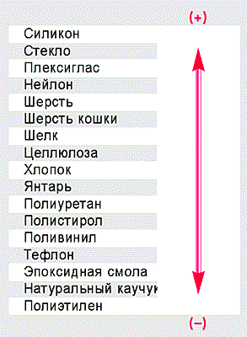
Рисунок 3.7. Трибоэлектрические материалы
Накопление заряда человеком – не единственный источник опасного для приборов и схем электростатического разряда. Значительные по величине заряды могут возникать непосредственно на поверхности прибора. Такие заряды бывают подвижными, если они накапливаются на проводящих элементах конструкции, или неподвижными, когда они образуются на изолированных деталях. Собственно, наличие и накопление заряда на любом изделии, как правило, не ведет к его повреждению или изменению характеристик до тех пор, пока через это изделие не произойдет электростатический разряд, возникающий при соединении тел с различными электростатическими потенциалами. В момент, когда тот или иной вывод прибора касается проводящего тела, происходит импульсный разряд, который может полностью или частично повредить прибор. Характер воздействия разряда на полупроводниковые изделия в производственных условиях зависит от ряда случайных факторов: емкости, величины накопленного заряда, сопротивления человека, величины переходных сопротивлений в цепи разряда и др. В табл.3.3 сопоставляются параметры разряда с участием человека и полупроводниковых изделий, а на рис.3.8 показаны примеры воздействия разряда на ИС и формы импульсов токов разряда, протекающих через ИС при этом. Время нарастания тока зависит от сопротивления и емкости и обычно бывает меньше 10 нс, время спада – от 50 до 300 нс.
Таблица 3.3
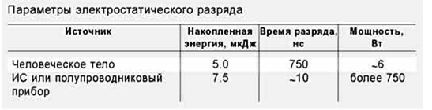
Таблица 3.4
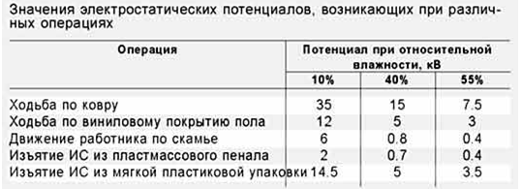
При технологических процедурах, сопровождающихся трением или нарушением контакта между различными материалами (например, на сборочных автоматах), возникают разности потенциалов, вызванные появлением электростатических зарядов. В табл.3.4 приведены приблизительные данные об уровнях разностей потенциалов при различных операциях. В сухом воздухе разности потенциалов могут достигать очень высоких значений. При обычной или повышенной влажности разности потенциалов значительно понижаются, но все же остаются достаточными, чтобы вызвать повреждение чувствительных полупроводниковых изделий.
Так, в процессе работы конвейера вращающиеся фторопластовые ролики заряжаются до потенциалов порядка 3000 В, фторопластовая и пенопластовая тара может заряжаться до 8000 В, а пластмассовая – до 2500 В. Нужно помнить, что электронно–лучевые трубки телевизоров, осциллографов, дисплеев служат источниками большого электростатического поля. Поэтому оператор, случайно коснувшись экрана трубки, может зарядиться до десятков киловольт. Даже не касаясь экрана, оператор, находящийся перед включенным телевизором на некотором расстоянии, задев шину земли, может приобрести значительный заряд, противоположный по знаку заряду экрана. На полупроводниковые изделия, находящиеся вблизи экрана трубки, также будет воздействовать ее электрическое поле.
Миниатюризация в микроэлектронике заставляет делать металлизированные дорожки все более узкими, а оксидные слои – все более тонкими. Сегодня в основном применяются дорожки шириной 1 мкм, но уже сообщается об изготовлении ИС с шириной дорожки 0.5–0.2 мкм. Если для обычно используемой толщины затворного оксида 1000 А его пробой происходит при приложении к затвору напряжения 80–100 В, то при толщине оксида 400 А напряжение пробоя снижается до 28–45 В. Это еще более осложняет проблему отказов изделий из–за воздействия разрядов, с которой все чаще сталкиваются разработчики.
Непосредственно перед разрядом и в течение первых десятков наносекунд разряда устройство попадает под наведенное высокое напряжение, т.е. на изделие действует и потенциал электрического заряда, и ток разряда. В итоге у полупроводниковых приборов и ИС могут иметь место два типа повреждений:
- катастрофические, которые обнаруживаются наиболее легко, потому что поврежденные изделия не выполняют своих функций;
- скрытые, которые затрагивают только один из параметров – усиление, утечку и т.д. – или вызывают некоторые изменения начальных характеристик, иногда не выходящие за рамки допустимых отклонений. Эти повреждения обнаружить труднее, так как зачастую они проявляются лишь в результа повторяющихся разрядов или уже в процессе эксплуатации.

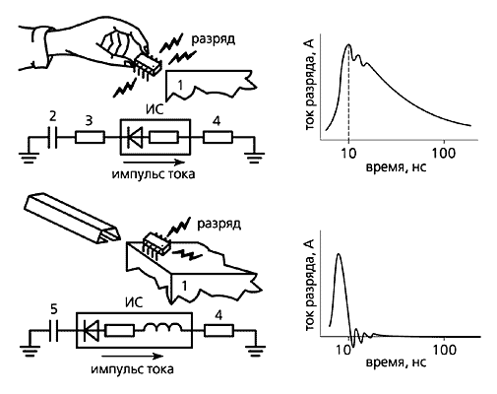
Рисунок 3.8. Примеры воздействия электростатического разряда на ИС и формы импульсов тока разряда, протекающих через устройство.
Обозначения на эквивалентных схемах: 1 – заземленная поверхность; 2 – емкость тела человека; 3 – сопротивление тела человека; 4 – сопротивление контакта; 5 – емкость ИС. В одном случае разряд происходит через тело человека (а), в другом – через заземленную поверхность (б; здесь используется модель “заряженного прибора”, поэтому учитываются все его элементы, в том числе индуктивность проводников).
Имеются три способа защиты полупроводниковых изделий от повреждения и помех при воздействии разрядов: вообще предупредить возникновение электростатического заряда, не допустить попадания заряда на устройства и увеличить стойкость аппаратуры и ее комплектующих к воздействию разряда.
Первые два способа относятся к коллективным мерам защиты от воздействия разряда.
Методы защиты от статического электричества, применяемые в радиоэлектронной промышленности, подразделяются на химические, физико–механические и конструктивно–технологические. Первые и вторые стараются предотвратить возникновение статических зарядов и ускорить их стекание, третьи – только защищают приборы от опасных воздействий заряда, но не оказывают влияния на утечку зарядов. Способствовать утечке могут коронный разряд, объемная и поверхностная проводимость материала, на котором скапливается заряд. Следовательно, наиболее общее решение проблемы – ионизация воздуха плюс увеличение поверхностной и объемной проводимости материалов. Практические методы обычно состоят в создании организованных путей утечки зарядов, чтобы не допустить попадания опасных потенциалов на приборы.
Прежде всего, это метод заземления. Цепь утечек на землю работает удовлетворительно, если ее сопротивление не превышает 10⁶ Ом. Заземление эффективно только для материалов, имеющих удельное сопротивление не более 10¹⁰ Ом·м. Изолятор с удельным сопротивлением свыше 10¹⁴ Ом·м способен хранить высокий заряд, что может привести к разряду при его связи с землей. Такой изолятор следует защищать другими способами. Необходимо очень тщательно продумывать эффективность электростатической защиты всех деталей оснащения рабочего места оператора. На рис. 3.9 приведен пример схемы защищенного рабочего места.
Следующий метод заключается в подавлении статического электричества, так как заземление не позволяет эффективно снимать заряды с поверхности диэлектриков, которые широко применяются в так называемых чистых комнатах. Электризация подобных материалов резко снижается при увеличении влажности воздуха, однако при этом ухудшаются условия работы. Поэтому влажность устанавливается равной 40%. Для разрядки диэлектрических поверхностей применяют ионизаторы воздуха, способные генерировать ионы обеих полярностей. Такие ионизаторы используются для локальной нейтрализации зарядов непосредственно на рабочих местах или же ими дополняют вентиляционные системы чистых комнат, чтобы поток отфильтрованного воздуха ионизировался и происходила нейтрализация зарядов на стенах, потолках, поверхностях оборудования и др.

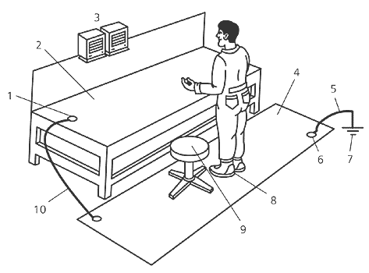
Рисунок 3.9. Схема защищенного рабочего места:
1 – клемма заземления; 2 – поверхность стола; 3 – источник ионизированного воздуха; 4 – проводящий коврик; 5 – заземляющий провод;
6 – клемма заземления; 7 – заземление; 8 – проводящая обувь; 9 – проводящая обивка стула; 10 – соединительный провод.
Еще один путь уменьшить электростатическую опасность – применять в помещении токопроводящие материалы, содержащие металлические или углеродные частицы. Стены, потолок и пол чистых комнат предложено облицовывать электропроводящими покрытиями, имеющими по отношению к земле электросопротивление порядка 10⁷ Ом, при котором заряды на них уменьшаются до безопасных значений в течение 0.02 с. В помещениях, где расположена аппаратура с чувствительными к заряду компонентами, полы должны быть покрыты проводящими коврами, предназначенными прежде всего для рассеивания зарядов с входящих туда лиц. Ковры также создают “заземленный” фон во всем помещении. Они изготавливаются из пластмасс, насыщенных углем, или из проводящего винилового материала и подсоединяются к заземлению. Столы, рабочие места также должны иметь проводящее покрытие из пропитанного углем пластика, проводящего дивинила или антистатического материала. Эти покрытия обычно заземляются с помощью шин, прокладываемых на столах под покрытием. Аналогичные покрытия должны иметь и стулья.
Транспортировку полупроводниковых приборов и печатных плат следует проводить в электропроводящей таре. При этом контейнеры для транспортировки защищают изделия от трех видов электрических воздействий: от трибоэлектричества; от наводок, вызываемых искровыми разрядами; от электрических полей; при этом сам материал контейнеров не должен накапливать заряды. Для упаковки печатных плат и чувствительных к заряду устройств следует применять проводящий пенопласт. Такой же пенопласт с малой плотностью используется в качестве амортизатора при транспортировке.
Наконец, нужно стремиться уменьшить заряд тела человека. Для этого используются заземление и антистатическая одежда. Одно из наиболее эффективных средств рассеяния накапливающегося заряда – проводящие браслеты. Они создают электропроводный путь, по которому заряд может стекать на землю. Браслет состоит из проводящей полосы, укрепляемой на запястье, и пряжки, которой браслет соединяется с заземленным проводом. Для создания безопасных условий работы провод должен иметь последовательно соединенное сопротивление величиной от 1 до 100 МОм, чтобы протекающий через человеческий организм ток не превышал 1 мА. На человека токи статического электричества воздействуют так: токи силой 0–1 мА создают незначительные ощущения; 1–10 мА причиняют боль; 10 мА вызывают шок; 100 мА могут привести к летальному исходу.
Большое значение при заземлении имеет скорость стекания зарядов на землю. Так, время снятия электростатического потенциала с оператора до безопасного уровня не должно превышать 1 с. Чтобы выполнить это условие, покрытия пола должны иметь малое сопротивление по отношению к земле (это могут быть заземленные металлические листы). Как показывает практика, сопротивление покрытия по отношению к земле 1000 МОм гарантирует разряд статического электричества потенциалом 5000 В до уровня 100 В в течение 1 с. Замедляют стекание зарядов с оператора диэлектрические поверхности пола, резиновые коврики, подошвы обуви. Некоторые типы подошв, например из толстого каучука, могут значительно замедлить процесс снятия статического электричества.
Нельзя пренебрегать и таким методом защиты полупроводниковых приборов и электронных блоков, как шунтирование выводов изделий, выводных клемм печатных плат на тех операциях, где это принципиально возможно. Монтаж следует производить заземленным инструментом, пайку – паяльниками с заземленными паяльными головками.
Таким образом, защита от воздействия статистического электричества является важным мероприятием при осуществлении сборки аппаратуры. Следование основным правилам позволит избежать проблем. [4]

4. Эргономика работы за персональным компьютером

4.1. Факторы, оказывающие влияние на здоровье пользователя ПК и иной офисной техники
При работе копира и лазерного принтера возникает ряд факторов, способных оказывать влияние на здоровье пользователя. Это как общие, характерные для всех технических устройств, так и специфические факторы.
К общим факторам можно отнести шум, статическое электричество, электробезопасность, наличие заземления оборудования. Значительное влияние оказывает также нагрев аппарата, тепло которого вентилятором выводится в помещение. При этом с теплым воздухом поступают и вредные вещества, выделяемые при нагревании из пластмасс. При отказе термовыключателя и, соответственно при перегреве, возможно его возгорание с выделением высокотоксичных газов.
К специфическим факторам можно отнести выделение газа озона, формируемом в процессе ионизации воздуха при заряде фотобарабана и переносе изображения на бумагу. Кроме того, выделяется и оксид азота. Озон является сильным окислителем, высокотоксичным, в ряде случаев приводящим к преждевременной смерти. Наиболее опасен для лиц с заболеваниями органов дыхания и, согласно ГОСТ 12.1.007–76, относится к первому, наиболее высокому классу опасности вредных веществ. В небольшом помещении при отсутствии эффективной вентиляции концентрация озона и оксида азота в воздухе может оказаться выше предельно допустимой концентрации. Хотя в ряде копиров присутствует сменный т.н. «озоновый фильтр», но полностью полагаться на него нельзя. В современных копирах некоторых производителей испольЗУется контактный метод заряда, когда ионизации воздуха и выделение озона нет. Кроме того, в процессе фиксации тонера на бумаге происходит выделение некоторого объема угарного газа. Тонер, посредством которого и осуществляется копирование и лазерная печать, состоит из углерода с добавлением полимеров, неорганических веществ и оксида железа. При фиксации изображения на бумаге создается температура до 200^{оC}. Тепло отводится вентилятором вместе с озоном и иными газами, образуемыми при нагревании бумаги (бензол и стирол). При использовании некачественного (старого) картриджа может выделяться и тонер. Наиболее опасен черный тонер, при нагревании которого выделяются кадмий, свинец и т.д. В цветных тонерах тяжелые металлы отсутствуют вовсе, так как они делаются на основе органических полимеров. При попадании тонера на кожу и слизистые могут возникать аллергические реакции, носящие индивидуальный характер. По составу это порошок, опасен при вдыхании. Максимальное загрязнение воздуха происходит в период «притирки» нового или перезаправленного картриджа, при печати графики (высокий расход тонера). Кроме того, степень загрязнения зависит также от «возраста» принтера и картриджа.
Правила безопасности при работе с копировальной технике (в том числе и принтерами) основаны на соблюдении правил применения конкретной техники и общих правил безопасности при использовании компьютерной техники и ее периферических устройств. Будем исходить из того, что само устройство должно быть сертифицировано, технически исправленное и находится в помещении, отвечающем элементарным нормам безопасности. Сертификация устройства говорит о том, что при соблюдении правил эксплуатации возможные негативные последствия практически исключены. Режим и условия работы должны соответствовать рекомендациям в инструкции к техническому устройству и гигиеническим рекомендациям. [1]

4.2. Общие требования к организации рабочих мест ПК
Условно негативное влияние ПК и компонентов периферии можно разделить на несколько относительно обособленных групп:
- Негативное влияние, обусловленное непосредственно ПК и периферийными устройствами.
- Нарушение правил пользования компьютера (санитарно–гигиенические, эргономические, физиологические, организационные).
Ниже эти группы рассматриваются в сочетании с возможными мерами профилактики их негативного воздействия.
Будем исходить из того, что тот ПК, что испольЗУется Вами, был сертифицирован и соответствует действующим техническим нормам, исправен и установлен в соответствии с действующими норами (заземление и т.д.). Поэтому в данном пособие будем акцентировать внимание на нарушениях правил применения ПК и возникающих при этом ситуациях, потенциально приводящих к тем или иным заболеваниям.
Трудовой процесс осуществляется в определенных условиях производственной среды, которые характеризуются совокупностью её элементов и факторов, которые влияют на трудоспособность и состояние здоровья человека в процессе работы. Производственная среда и факторы трудового процесса составляют в совокупности условия работы.
Площадь на одно рабочее место с ПК (монитор с электронно–лучевой трубкой) должна составлять не менее 6 м², с монитором на базе плоских экранов (жидкокристаллические, плазменные) – 4,5м², а объем – не менее 20,0м³. Не следует размещать рабочие места с ПК вблизи силовых кабелей и вводов, высоковольтных трансформаторов, технологического оборудования, создающего помехи в работе ПК. Полимерные материалы, используемые для внутренней отделки интерьера помещений, где имеются ПК, не должны изменять своих химических свойств в течение всего срока эксплуатации, не позволять накапливаться статическому электричеству. Запрещено использование полимерных материалов (древесностружечные плиты, слоистый бумажный пластик, синтетические ковровые покрытия и др.), выделяющих в воздух вредные химические вещества. В помещениях ежедневно должна проводиться влажная уборка.
Помещения для эксплуатации ПК должны иметь естественное (боковое или верхнее освещение помещений естественным светом) и искусственное (совмещенное – освещение, при котором недостаточное по нормам естественное освещение дополняется искусственным, за счет дополнительных световых приборов) освещение. [1]

4.3. Общая эргономика рабочего места
Основные причины ухудшения самочувствия пользователя при работе с компьютером носят неспецифический характер и обусловлены рядом факторов: гиподинамией (малоподвижность), обуславливающей нарушение кровообращения в сдавленных участках тела человека; нефизиологичным положением тела (с нарушение правильной осанки); повторяющиеся однообразные движения; нахождение в замкнутом помещении по действием специфических повреждающих факторов – электромагнитного излучения, статического электричества, неблагоприятного микроклимата и т.д.
Наиболее серьезные заболевания у людей, часто и подолгу сидящих за ПК, связаны с костно–мышечной системой, зрением, обострениями сопутствующих заболеваний. Возможно появление шейного компьютерного радикулита, заболевания суставов кистей рук, синдрома компьютерного зрения и многого другого. Кроме того, работа за компьютером осуществляется в условиях высокой нервно–психической и статической напряженности с одновременным пребыванием пользователя в течение длительного времени в вынужденном положении, что сказывается на здоровье пользователя.
Наиболее подвижной частью позвоночника является его шейный отдел (повороты и наклоны головы). При анатомо–физиологических изменениях в этом отделе чаще всего происходит нарушение кровоснабжения головного мозга, что проявляется головными болями, головокружением, «мушками» перед глазами, шаткостью походки, в ряде случаев возможны нарушения речи. Позвонки соединены между собой посредством хрящей, суставов и связок.
В современных условиях, когда эргономика рабочего места зачастую не соответствует минимальным физиологическим нормам для опорно–двигательного аппарата, оптимальная рабочая поза и биомеханическая эффективность значат не меньше, чем другие вредные факторы рабочей среды.
Основным отличием «биомеханического» фактора от иных вредных факторов производственной среды является то, что его действие в значительной степени может быть изменено (уменьшено или увеличено) самим работающим. В отношении вынужденной рабочей позы и биомеханически разрушающих движений (и степени поражения от них) все иначе: работающий может радикально уменьшить это воздействие за счет использования биомеханически и психофизиологически правильного движения.
При выборе компьютерной мебели следует исходить из следующих положений:
• Столешница стола должна обеспечить достаточное место для размещения клавиатуры, мыши, необходимых документов, книги, дисков и т.д.;
• Высота стола должна составлять не менее 74 см (среднее расстояние для человека в позе сидя) для обеспечения комфортных условий в течение рабочего дня.
• Обеспечение возможности размещения компонентов ПК и иной оргтехники на разных уровнях.
• Наличие столешницы достаточной ширины или наличие дополнительной рабочей поверхности для клавиатуры и мыши. Это поверхность располагается ниже рабочей поверхности и может быть выдвигающаяся из стола. Расположение основной рабочей поверхности и клавиатуры на разных уровнях позволяет сэкономить место на поверхности стола.
• Расположение системного блока (принтера, сканера и т.д.) в специальном отсеке под столом. Над столом может располагаться система полок, обеспечивающая максимально быстрый доступ к необходимой технике и рабочим материалам.
Непосредственно компьютерный стол предусматривает наличие габаритной столешницы.
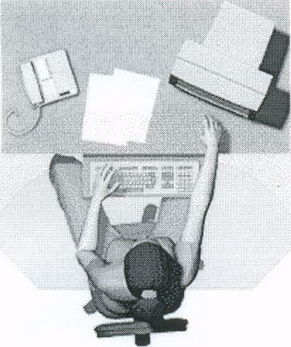
Рисунок 4.1. Зона охвата при работе за обычным офисным столом. Малая рабочая зона, голова постоянно повернута к монитору.
Но, зачастую, форма ее может быть не физиологичной для человека. Основным требованием при использовании специальной компьютерной мебели является обеспечение эффективной зоны охвата. При таком расположении пользователя относительно стола возникает ряд негативных моментов, включающих в себя: большое расстояние до монитора и рабочих материалов; ограниченное доступное свободное пространство и необходимость смотреть вправо, чтобы видеть монитор (вынужденное, статически зафиксированное, положение шеи).
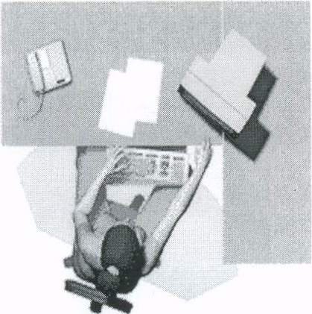

Рисунок 4.2. Зона охвата при работе за Г–образным офисным столом. Много неиспользуемого пространства. Ненастраиваемая доска для клавиатуры
При так называемом Г–образном столе (рис. 4.2) пользователь получает более удобный доступ к материалам, но при этом он вынужден работать вполоборота к передней грани стола, большая часть поверхности стола оказывается вне зоны охвата, что создаёт ситуацию дискомфорта, способствуя быстрой усталости пользователя.
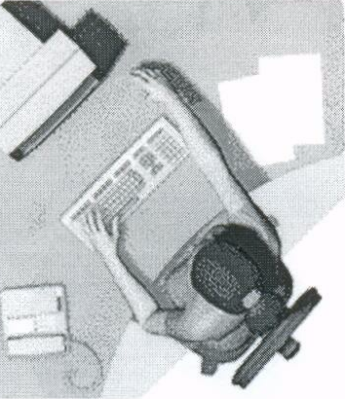
Рисунок 4.3 Зона охвата при работе за полукруглым столом
При использовании полукруглых компьютерных столов (рис. 4.3), когда пользователь находится в центре полуокружности, зона охвата практически соответствует форме столешницы. Значимым фактором является и пространство под столешницей для размещения системного блока компьютера.

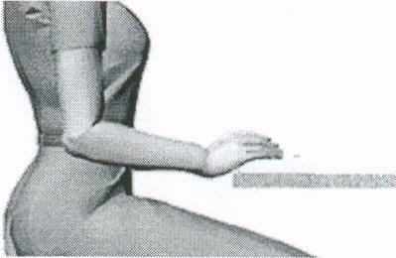
Рисунок 4.4. Клавиатура на краю стола, и мыши – на краю рабочей поверхности столешницы (рис 4.4) или на специальной подставке (рис. 4.5, 4.6)
Следующим важным фактором в подборе и использовании специальной компьютерной мебели является расположение клавиатуры. В случаи расположения клавиатуры как указано на рисунке 4.4 фактически кисти пук находятся постоянно в подвешенном состоянии, что вызывает хроническое растяжение сухожилий кисти.

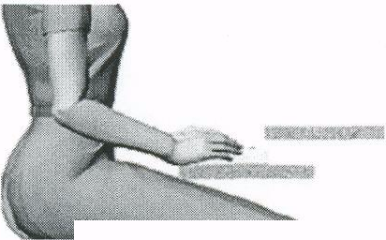

Рисунок 4.5 Клавиатура на специальной подставке

В этом случае (рис. 4.5) кисти рук пользователя опираются на опорную площадку, но угол в локтевом суставе превышает 90 и предплечье фактически «висит».
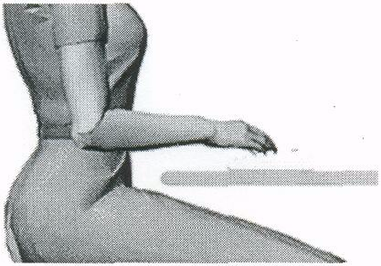
Рисунок 4.6 Клавиатура на рабочей поверхности стола
Необходимо держать локти параллельно поверхности стола и под прямым углом к плечу (рис. 4.6) так, чтобы локоть и кисть составляли одну линию и были параллельны поверхности стола.
При расположении клавиатуры на рабочей поверхности стола, в 10–15 см (в зависимости от длины локтя) от края стола, нагрузка приходится не на кисть, в которой вены и сухожилия находятся близко к поверхности кожи, а на предплечье, что позволяет предупредить повреждения элементов лучезапястного сустава. Оптимально, если столешница позволяет полностью положить локти на стол, отодвинув клавиатуру к монитору.
Оптимально, если монитор располагается от глаз пользователя на расстоянии не менее вытянутой руки. При создании рабочей зоны согласно рис. 4.1 и 4.2 монитор будет находиться от пользователя на меньшем (негативный аспект) или значительно большем (хотя позитивный, но в значительной степени зависящий от индивидуальных особенностей, аспект) расстоянии.
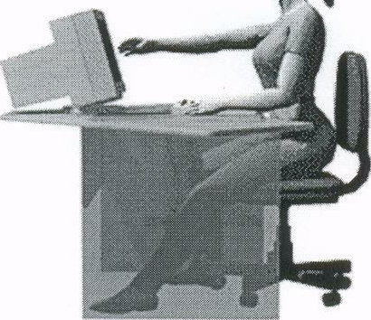
Рисунок 4.7 Размещение монитора в зоне охвата при работе за полукруглым столом
Наиболее оптимально, с учетом расположения клавиатуры и мыши (рис. 4.4, 4.5, 4.6) вариант размещения монитора (рис. 4.7) в зоне охвата при работе за полукруглым столом.
Работа с компьютером связанна с напряжением зрения. Мышцы, которые управляют глазами и фокусируют их на определенном предмете, устают от чрезмерной нагрузки. Человеческий глаз представляет собой сложную оптическую систему, главной целью которой является наиболее точное восприятие, первоначальная обработка и передача информации, содержащейся в электромагнитном излучении видимого света. Все отдельные части глаза, а также клетки, их составляющие, служат максимально полному выполнению этой цели.
Человек видит не глазами, а посредством глаз, откуда информация передается по проводящим путям в определенные области затылочных долей коры головного мозга, где формируется та картина внешнего мира, которую мы видим. Правая сторона сетчатки каждого глаза передает через зрительный нерв "правую часть" изображения в правую сторону головного мозга, аналогично действует левая сторона сетчатки. Затем две части изображения – правую и левую – головной мозг соединяет воедино. При нарушении совместного движения правого и левого глаза может быть расстроено бинокулярное зрение (двоение в глазах) или человек будет одновременно видеть две совсем разные картинки.
При работе с монитором органы зрения испытывают чрезмерную нагрузку, что обуславливает появление жалоб на ухудшение общего самочувствия, зрительное утомления и ухудшение зрения. Характерно покраснение склеры глаза, появление слезотечения, рези, размытости изображения. По статистике, ежедневная работа за компьютером ухудшает зрение в среднем на одну диоптрию в год. Большая часть нагрузки приходится на мышцы, которые управляют движениями глазных яблок. Когда человек внимательно следит за изображением на экране, его глаза "замирают", а мышцы находятся в сильном напряжении. Отсюда изменения формы хрусталика глаза, которые вызывают головокружение, снижение внимания и сильное утомление.
Для современных мониторов принципиальным является возможность не только регулировки основных параметров изображения (яркость, контраст и т.д.), но и частоты вертикальной развертки (частота менее 75Гц приводит к быстрому уставанию глаз)
Следующим, не менее важным анатомическим образованием, является лучезапястный сустав, возникновение повреждения в котором связывается с нарушением правил использования компьютерной клавиатуры и мыши. Запястье представляет собой место соединения лучевой и локтевой костей (костей предплечья) и восьми костей кисти (мелких костей ладони). Сухожилия образуют т.н. запястный канал (туннель), в котором проходят срединный нерв и 9 сухожилий мышц кисти. Срединный нерв обеспечивает чувствительность поверхности большого, указательного и среднего пальцев со стороны ладони, поверхности безымянного пальца, обращенной к большому пальцу, а также тыльной стороны кончиков тех же пальцев, кроме того, и иннервирует мышцы, обеспечивающие движение большого, указательного и среднего пальцев. Канал очень узкий. При появлении отека (вследствие нарушения кровообращения и питания тканей) происходит сдавливание и защемление срединного нерва с появлением симптоматики расстройств чувствительности и движения руки. Возникновение такой симптоматики возможно при длительной статической нагрузке на одни и те же мышцы, большого количества однообразных движений при работе с мышкой и чрезмерного, не физиологичного изгиба в запястье.
Устройства ввода информации (клавиатура и мышь) в отличие от мониторов не имеют общепринятых стандартов. Производители данного оборудования, рекламируя свою продукцию, зачастую акцентируют внимание потребителя на различных конструктивных решениях, имеющих эргономическое значение, например: клавиатура с возможностью регулирования расположение клавиш, мышь с формой, уменьшающей усталость кисти при длительной работе, наличие специальных подставок под клавиатуру и мышь.
Изначально как устройство ввода появилась клавиатура. Ее внешний вид и раскладка соответствовали ее предшественнице – печатной машинке.
Нарушение правил работы с клавиатурой приводит к хроническим растяжениям кисти. Важно не столько отодвинуть клавиатуру от края стола и опереть кисти о специальную площадку, сколько держать локти параллельно поверхности стола и под прямым углом к плечу. Поэтому клавиатура должна располагаться в 10–15 см (в зависимости от длины локтя) от края стола. Когда пользователи выполняют различные операции на ПК, то они в зависимости от вида используемых органов управления обычно опираются: локтем – при широких движениях кистью вместе с предплечьем (сенсорный экран, световое перо); предплечьем – при движениях кистью (мышь, джойстик, клавиатура); запястьем – при движениях пальцами (клавиатура, трекбол, сенсорная панель).
Различают несколько основных типов дизайна корпусов компьютерных мышей: классический, эргономичный и асимметричный, а по способу размещения клавиш (кнопок) горизонтальные и вертикальные. Классический тип корпуса, самый распространенный на сегодня, имеет округлую форму, симметричную в продольном направлении и поперечных сечениях. Боковые края могут быть закруглены вовнутрь или быть почти ровными. Данная модель позволяет расслаблять кисть в процессе длительной работы и не требует поправлять ее положение под ладонью. Дизайн эргономичного типа имеет высокую и скошенную к основанию ладони форму, точно повторяя внутреннюю поверхность ладони кисти и симметричные плоскости в расчете на левшей и правшей. Ассиметричные мыши отличаются выступающей частью со стороны большого пальца. Данный вид, учитывающий анатомическую асимметрию кистей рук, более удобен, чем симметричные. При выборе мыши необходимо помнить о том, что она индивидуальна для каждого пользователя и должна соответствовать размеру его руки. Предпочтительно наличие не менее двух клавиш и колеса прокрутки. Такая мышь удерживается пользователем за края большим пальцем и мизинцем, чтобы указательный лежал на левой кнопке, средний на колесике, а безымянный па правой кнопке, что обеспечивает максимальную горизонтальную амплитуду движения мыши без отрыва руки от рабочего стола. При этом запястье должно лежать на столе постоянно, а катать мышь по столу надо только движениями пальцев. В этом случае риск развития карпального синдрома минимален.
Основные правила при работе с мышью заключаются в максимальном удобстве ее использования. Необходимо помнить о том, что:
- При использовании мыши кисть руки не должна быть изогнута в запястье.
- При перемещении мыши старайтесь удерживать кисть и предплечье в одной плоскости.
- Не располагайте мышь подолгу на одном участке, старайтесь каждый час изменять ее место на поверхности стола. [1]

4.4. Возможные негативные последствия при нарушении правил пользования ПК

Аллергические реакции
Аллергия – это чрезмерная чувствительность организма к различным веществам, проявляющаяся необычными реакциями организма при контакте с ними. В результа рассогласования функций организм реагирует на привычные (или новые) вещества как на опасные, запуская реакцию антиген–антитело (защитная реакция организма), которая может проявляться в виде ринита (насморк без повышения температуры тела), слезоточивости, покраснения глаз, припухлости век, "песка в глазах", кожных реакций (зуд, сыпь, сухость кожи) и т.д. Для больного с аллергическими реакциями характерны: повышенная утомляемость, раздражительность, снижение иммунитета. Аллергия может провоцировать такие заболевания, как экзема, гемолитическая анемия, сывороточная болезнь, бронхиальная астма. При наиболее неблагоприятном развитии аллергической реакции возможно глубокое угнетение функций организма (анафилактический шок – затруднение дыхания, судороги, потеря сознания, значительное снижение артериального давления) которое может закончится смертью пострадавшего.
Применительно к рассматриваемой нами проблеме факторами, приводящими к развитию аллергической реакции, могут быть компоненты пластмасс (корпуса мониторов, блоки питаний, стеновые панели, мебель и т.д.) концентрация которых увеличивается при нарушении правил безопасности (правила вентиляции и частоты проветривания). Наибольшее внимание придается трифенилфосфату, входящему в состав пластиковых деталей большинства мониторов и компьютеров и вызывающему насморк и головную боль. За ним следуют различные смолы, фтор –, хлор –, фосфор – содержащие органические и неорганические соединения, которые при нагревании могут выделяться из пластиков в воздух.
Кроме того, вызывать реакции может тонер принтеров, микрофлора, произрастающей на загрязненных клавиатурах и манипуляторах и т.д.
Первая помощь. Аллергические реакции бывают немедленного (от нескольких минут до нескольких часов) и замедленного (от нескольких часов до нескольких дней) типов. Первоначальными проявлениями аллергии могут быть покраснение кожных покровов, отечность, кожный зуд, повышение температуры, тошнота, рвота, сыпь на коже и слизистых, нарушение носового дыхания, отек слизистых носа, выделение секрета из носовых ходов, приступообразное чихание, бронхоспазм (нарушение дыхания вплоть до его остановки) и т.д.
При любом типе реакций первоначально необходимо прекратить действие на организм аллергена (устранение провоцирующего фактора, смена помещения и т.д.) и предпринять действия по оказанию симптоматической (доврачебной) помощи (обусловленные возможным снижением артериального давления, обморочным состоянием пострадавшего и т.д.). Необходима экстренная врачебная помощь.
Синдром запястного канала.
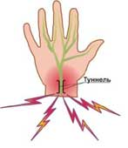
Синдром карпального канала, (туннельный синдром) представляет собой состояние возникновения неприятных ощущений в области запястья, ладони и пальцев рабочей руки: немеют ладони и запястья, в них возникает покалывание, «ползают мурашки», немеют большой, указательный и средний пальцы, периодически появляются жгучие боли и покалывание в области расхождения ветвей срединного нерва (запястье, ладонь, а также пальцы, кроме мизинца). Достаточно часто болезненность в пальцах рук и возникающее чувство онемения (срединный нерв обеспечивает чувствительность поверхности большого, указательного и среднего пальцев со стороны ладони, поверхности безымянного пальца, обращенной к большому пальцу, а также тыльной стороны кончиков тех же пальцев, иннервирует мышцы, обеспечивающие движения большого, указательного и среднего пальцев) не дают человеку возможности спать (в ночное время замедляется отток жидкости из сосудов конечности и, кроме того, во время сна может происходить непроизвольное сгибание кисти, что также усиливает сдавливание нерва). Характерно и возникновение чувства неловкости и слабости в пораженной руке, особенно при работе с клавиатурой и мышью. Причиной является постоянная статическая нагрузка на одни и те же мышцы, которая может быть вызвана большим количеством однообразных движений (например, при работе с мышкой) или неудобным положением рук во время работы с клавиатурой, при котором запястье находиться в постоянном напряжении. Со временем появляется ослабление пальцев, слабость ладони, онемение и тяжесть в руке.
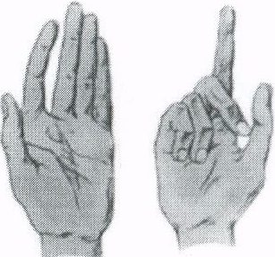
Атрофия мышц возвышения большого пальца приводит к уплощению ладони с приведением большого пальца в одну плоскость с указательным (т.н. «обезьянья кисть»).
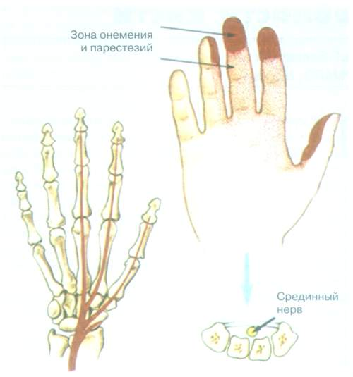
Канал, от которого синдром получил свое название, представляет собой анатомическое образование, сформированное сухожильными структурами в толще запястного участка руки. Через него проходит сухожилия мышц кисти и срединный нерв, принимающий решающее участие в обеспечении чувствительности и управлении кистью. При чрезмерном сгибании и разгибании руки в лучезапястном суставе при работе с мышью в течение длительного периода времени пользователь провоцирует возникновение упомянутых выше расстройств, развитие которых, по мере накопления травм (хроническая травма) приводит, в свою очередь, к накоплению продуктов распада в области запястного канала, возникновению отека, сдавливания нерва.
Самодиагностика карпального синдрома. Соедините тыльные стороны обеих кистей и вытяните руки прямо вниз так, чтобы локти были направлены в стороны, а запястья согнуты под прямым углом. Если в течение минуты вы почувствуете болевые ощущения и чувство онемения в пальцах рук, то с высокой степенью вероятности можно говорить о наличии признаков карпального синдрома.
Первая помощь. Наиболее распространенный способ лечения на ранних стадиях развития карпального синдрома заключается в использовании местной терапии – компрессы (димексид и т.д.), нестероидные противовоспалительные препараты и т.д. В более запущенных случаях показана гормональная терапия и хирургическое лечение. Из физиотерапевтических средств наиболее благоприятное действие оказывают местное согревание, массаж и лечебная гимнастика.
Профилактика. Основным методом профилактики является соблюдение основных правил эргономики, в частности правильная посадка за рабочим местом. Необходимо регулировать рабочее кресло и стол таким образом. чтобы угол между поясничной областью и ногами, между плечам и предплечьем составляли 90⁰ . Кисти рук должны свободно располагаться на клавиатуре, максимально удобно. Возможно использование специальных ковриков с упором для кисти руки.
Комплекс упражнений для профилактики карпального синдрома (не менее 2х раз в день).
- Сжать максимально крепко кисти рук в кулаки и резко разжать их. Повторять не менее 10 раз.
- Повторяющиеся вращательные движения кистями рук и большими пальцами по часовой и против часовой стрелки. Повторять не менее 10 раз.
- Пальцы рук складываются «в замок», сжимаются и разжимаются в быстром темпе. Повторять не менее 10 раз.
- Сгибание кистей рук в лучезапястном суставе вверх–вниз. Повторять не менее 10 раз.

Усталость, перенапряжение и статическое напряжение при работе с ПК.
Понятие «усталость» подразумевает снижение или потерю рабочих качеств или способности к функционированию после длительной работы без перерыва. Кратковременная усталость компенсируется во время перерывов, но при их недостаточности или значительным по времени перенапряжением рабочие качества снижаются и, в ряде случаев, могут быть утрачены. Переутомление – это патологическое состояние, развивающееся у человека вследствие хронического физического или психологического перенапряжения, клиническую картину которого определяют функциональные нарушения в центральной нервной системе. Различают три стадии усталости:
• I стадия. Характерно отсутствие жалоб или изредка человек жалуется на нарушение сна, выражающееся в плохом засыпании и частых пробуждениях. В ряде случаев может наблюдаться отсутствие чувства отдыха после сна, снижение аппетита, концентрации внимания, снижение работоспособности. Объективными признаками заболевания являются ухудшение приспособляемости организма к психологическим нагрузкам и нарушение тончайших двигательных координации.
• II стадия. Появление разнообразных жалоб, функциональных нарушений в ряде органов и системах организма и снижение физической работоспособности. Характерны жалобы на апатию, вялость, сонливость, повышенную раздражительность, на снижение аппетита, неприятные ощущения и боли в области сердца. Ночной сон не дает необходимого отдыха и восстановления сил. Объективно проявляется характерным внешним видом, выражающимся бледным цветом лица, впавших глазах, синеватом цвете губ и синеве под глазами. Человек становиться менее активным, падает эффективность труда, страдает мотивация, решения уже не принимаются так быстро.
• III стадия. Для этой стадии характерно резкое ухудшение общего состояния и появление тех или иных заболеваний.
Под статическим напряжением мышц, которое при частом и длительном повторении приводит к развитию заболеваний, понимают не только работу, выполняемую в положении сидя или требующую в течение длительного времени определенного положения тела и равновесия, но и повышенный тонус всех мышц, возникающий в любой позе. Статическое напряжение является одной из форм мышечной деятельности, поэтому в состоянии статического напряжения человек теряет энергии больше, чем в состоянии покоя. Признаки первой фазы (т. е. устойчивого состояния) статического напряжения групп мышц в более ранние сроки и более четко проявляются у пользователей ПК с небольшим стажем работы и намного позже и в меньшей степени – у опытных специалистов. В процессе работы первая фаза статического напряжения переходит во вторую, когда для продолжения действий на соответствующем уровне необходимо усиление волевых импульсов, т. е. преодоление охранительного торможения, характерного для этой фазы. Такое усиление волевых импульсов и начинающееся преодоление торможения, очевидно, и является проявлением чувства усталости. В этот период отмечаются торможение слюноотделения (пользователи ПК жалуются на сухость и неприятный вкус во рту), задержка дыхания с уменьшением частоты и глубины дыхания, некоторые изменения температурных рефлексов (холодное ощущается теплым). Наблюдаются также изменения со стороны ЭКГ. Дальнейшее продолжение работы во второй стадии статической напряженности приводит к распространению торможения во всей центральной нервной системе и других системах, т. е. наступает третья стадия, свидетельствующая об интенсивном проявлении признаков утомления. Такая картина наблюдается на четвертом–пятом часу работы, а в некоторых случаях даже на третьем часу, в зависимости от сложности производимых действий, физического состояния, тренированности и т. п. В этом случае повышается артериальное давление, учащается пульс, характерно возникновение жалоб (5–8 лет постоянной работы с ПК) на появление признаков утомления, которое со временем не снимается даже длительными периодами отдыха (выходной, дни работы без компьютера и т. д.). При этом не достигается полное расслабление, необходимое для успокоения и отдыха всех систем. В таких случаях многие жалуются на ощущение скованности тела, напряжение мышц плечевого пояса и других мышечных групп, тяжесть в голове; увеличивается частота сердцебиений и изменяется артериальное давление по сравнению с аналогичными показателями в предыдущий день.
Усаживаясь за ПК, пользователь принимает рабочую позу, которая затем приобретает характер вынужденной (в течение всего времени работы голова и туловище наклонены вперед, предплечья полусогнуты в локтевых суставах, руки приподняты почти до горизонтальной линии). Поддержание рабочей позы осуществляется путем напряжения почти всей скелетной мускулатуры с одновременным перемещением центра тяжести вперед. Чтобы не дать телу опрокинуться и удержать его в равновесии, в процесс включаются мышцы спины, а иногда и икроножные мышцы, сгибатели колена и одновременно соответствующие антагонистические мышцы. Кроме того, возникает напряжение соответствующих мышц для удержаний в определенном положении рук и головы. Локтевой сустав, суставы кисти и пальцев также фиксируются посредством напряжения соответствующих мышц всей руки. Но вместе с тем этого недостаточно, чтобы движение могло быть выполнено, необходима фиксация лопатки, что осуществляется путем напряжения всех мышц, связывающих лопатку с грудной клеткой. Для установки в нужном положении головы развивается тонус мышц, оттягивающих к низу затылочную часть черепа, т. е. поднимающих переднюю часть головы.
Таким образом, казалось бы, несложные движения требуют согласованного взаимодействия, а, следовательно, и напряжения большого количества мышц всего тела. Однако для обеспечения рабочей позы одного мышечного напряжения недостаточно. В напряжении находятся также и те органы, которые осуществляют контроль и управление (органы чувств, кинестетические рецепторы и др.).
Во время работы за компьютером основным и постоянным является положение сидя. При длительном пребывании в такой позе вынужденная работа мышц шеи и корпуса обеспечивается вначале тоническим напряжением, которое в ряде мышц в большинстве случаев сменяется тетаническим (мышца отвечает длительным сокращением), следствием чего является возникновение болевых ощущений. В позе сидя изгиб тазобедренного сустава приводит к сдавливанию кровеносных сосудов, кровь начинает течь медленнее. У мужчин «сидячий» образ жизни может привести к застою крови в малом тазу, нарушению работы предстательной железы, к простатиту и импотенции. У женщин нарушение кровообращения может усугубить любое гинекологическое заболевание – миому, кисту. Некоторые женщины, работающие за компьютером, жалуются на увеличение выделения крови в период менструации.
Известно, что воспалительные процессы в малом тазу при плохом кровообращении протекают тяжелее. Кроме того, характерно развитие и ряда проктологических заболеваний, наиболее часто – это геморрой.
Поза сидя иногда усложняется тем, что пользователю персонального компьютера часто в течение длительного времени необходимо фиксировать тело в наклоненном вперед и в сторону положении с поднятыми горизонтально и несколько отведенными вперед руками, а это дополнительно нагружает мышцы спины и затылка. В позе сидя количество крови в нижних конечностях значительно увеличивается с одновременным относительным обескровливанием мозга. В таком случае происходит изменение кровоснабжения и распределения крови: в голенях и стопах давление повышается почти в два раза, а в области бедер, по сравнению с горизонтальным положением, оно повышается на 50%. Такое распределение крови при длительном сидении приводит к неблагоприятным последствиям: возникают головная боль, головокружение, полуобморочное состояние. Когда пользователь ПК в позе сидя наклоняется вперед в ту или другую сторону, масса его тела перемещается, в то время как другие мышцы остаются ненагруженными. В этом случае на стороне наклона происходит сближение ребер друг с другом. С противоположной стороны ребра, наоборот, расходятся. При наклоне вперед грудная клетка надвигается на брюшную полость, "подминает" под себя желудок и другие внутренние органы, уплотняя их расположение. Одновременно с этим диафрагма остается в поднятом положении, сокращая объем грудной полости и уменьшая дыхательную экскурсию. Все это приводит к ограничению подвижности грудной клетки, нарушает внешнее дыхание и создает условия для возникновения явлений гипоксии.
У пользователей ПК (по сравнению с другими) чаще отмечаются заболевания желчного пузыря и печени, возникающие, очевидно, в связи с частым пребыванием в вынужденной позе, при которой усиливается давление на желчные протоки и желчный пузырь, что вызывает затем образование стаза. Работа в положении сидя с наклоном вперед или в сторону, повторяясь длительное время, вносит изменения в конфигурацию позвоночного столба и приводит к привычному сужению грудной клетки, что в свою очередь отражается на заполнении желудочков сердца кровью и сердечном ритме. Сердце в этом случае получает дополнительную нагрузку. Сдавливание сердца эластичной грудной клеткой, прежде всего, ухудшает поступление крови в желудочки, а затем и в коронарное русло, в результа чего в определенной степени нарушается питание миокарда. Очевидно, такое состояние сердечной мышцы является причиной возникновения различных функциональных нарушении или патологических симптомов со стороны сердца, а также быстрой утомляемости, на что пользователи персонального компьютера чаще других предъявляют жалобы. Несомненно, что неблагоприятное положение тела, вынужденная поза с наклоном туловища и головы на фоне длительной статической напряженности мешают нормальной работе не только сердца и дыхательного аппарата, но и других органов.
Работа в вынужденной позе с наклоненным затылком вызывает появление боли в области шейных и затылочных мышц, а также обусловливает повышенную нагрузку на шейные позвонки. Боль в плече и руке, на которую иногда жалуются пользователи ПК с большим стажем, является симптомом развивающихся изменений в межпозвоночных хрящах.
Боли (как следствие напряженности или неприятных ощущений в отдельных группах мышц во время работы за компьютером) определяются в спине и пояснице, в мышцах рук и плечевого пояса. Причем значительное количество пользователей персональных компьютеров отмечают одновременное появление боли в шее, спине и руках.
Чрезмерное статическое напряжение затылочных мышц, являющееся результатом длительного удержания головы в наклоненном вперед положении, а также напряжение мышц плечевого пояса и передней части шеи приводят к возникновению головной боли различной интенсивности, которая особенно проявляется в теменной и затылочной области, а также в области глазниц. Головная боль является одним из признаков утомления и переутомления и в ряде случаев требует лечения. В ее возникновении принимают участие и другие механизмы.
В результа длительного статического напряжения мышечные волокна лобного и затылочного брюшка надчерепной мышцы и передних, задних и верхних ушных мышц как бы стягивают со всех сторон апоневротический шлем, причем в данном случае он натягивается вперед и назад. Возникает повышенное давление шлема, которое передается через кости черепа на синусы и оболочки мозга. Кроме того, напряженные надчерепная мышца, мышцы наружного уха, короткие мышцы затылка как бы сдавливают многочисленные ветви артерий и вен, нарушая кровоснабжение мозга и тканей, а также выведение продуктов обмена. [1]

4.5. Компьютер и зрение
Когда мы говорим о вреде ПК, то первое, что приходит на ум, это его негативное влияние на зрение. Актуальность этих нарушений компьютерный зрительный синдром (cоmрuter visiоn sуndrоme) обусловлена тем, что данное патологическое состояние встречается у пользователей ПК в три раза чаще, чем любое другое осложнение. Примерно 90% пользователей, работающих с ПК более трех часов в день, имеют данное осложнение. Исследования показали, что в процессе работы с ПК у пользователя происходит уменьшение объема аккомодации (приспособление органа зрения к наблюдению на различной дистанции), и у некоторых пользователей развивается временная (так называемая ложная) близорукость. Происходят также сдвиги мышечного равновесия глаз, снижение контрастной чувствительности зрения и другие функциональные нарушения.
Пользователи, значительную часть времени проводящие за ПК, предъявляют чаще всего жалобы двух видов, т.н. зрительные – затуманивание зрения, замедленное изменение фокусировка с ближних объектов на дальние и обратно, двоение предметов, быстрое утомление при чтении и глазные – жжение в глазах, чувство песка под веками, боли в области глазниц и лба, боли при движении глаз, покраснение глазных яблок. Эти явления обычно объединяют термином «астенопия» (буквальный перевод – отсутствие силы зрения). Эти изменения носят функциональный характер и собственно заболевания глаз не вызывает, но способствует прогрессированию уже имеющихся болезней глаз, в частности способствует прогрессированию уже имеющейся близорукости.
Развитие Cоmрuter Visiоn Sуndrоme основывается на зрительном утомлении, обусловленном длительной работой за компьютером. Начальные признаки зрительного утомления выражаются в ощущении усталости глаз, учащенном моргании, чувстве тяжести на веках или «песка» под глазами, покраснении глаз, ощущении пелены перед глазами. При ухудшении состояния может наблюдаться слезотечение, повышенная чувствительность к свету и даже двоение изображения. Симптомами зрительного утомления могут являться также головные боли и боли в плечах, боли в области глазниц и лба, болезненные ощущения при движении глаз. Помимо этого бывает затуманивание зрения, замедление фокусировки, быстрое утомление при чтении текстов. При этом настоящие заболевания глаз (катаракта, глаукома и др.) не возникают. Причиной вышеперечисленных явлений является не электромагнитное излучение монитора ПК, а особенности зрительной работы с этим устройством.
Изображение на экране отличается от бумажного тем, что по своим характеристикам оно самосветящееся, а не отраженное; имеет значительно меньший контраст; не непрерывное, а состоит из дискретных точек – пикселей; мерцающее (мелькающее), поскольку точки с определенной частотой зажигаются и гаснут; чем меньше частота мельканий, тем меньше точность установки аккомодации. Помимо этого на зрительное утомление влияет необходимость постоянного перемещения взора с экрана на клавиатуру и бумажный текст, а также возможные погрешности в организации рабочего места – неправильное расстояние от глаз до экрана, блики на экране от внешних источников света, чересчур большая яркость экрана и неудачный выбор цветов. При длительной работе за монитором может нарушаться уровень поступления слезной жидкости. Все это приводит к повышенному утомлению зрения и общему утомлению. Кроме того, для пользователей ПК характерно и развитие т.н. «синдрома сухого глаза». Первопричиной развития данного синдрома является более редкое (чем в обыденной жизни) мигание при работе на компьютере (частота мигания составляет примерно треть от обычной частоты мигания) и более широко раскрытые глаза при рассматривании изображения на мониторе, что приводит к увеличению скорости испарения слезы с поверхности глаза. Одной из наиболее частых причин развития данного синдрома является нормальный процесс старения. По мере старения наш организм производит меньше жирового секрета – в 65 лет 40% от уровня 18–летнего. Это более выражено у женщин, у которых кожа обычно суше, чем у мужчин. Недостаток жировой секреции сказывается и на стабильности слезной пленки. Без достаточного количества жира ускоряется процесс испарения слезной пленки, что приводит к появлению сухих пятен на поверхности роговицы. Ряд иных факторов (сухой или ветреный климат, высокогорье, кондиционирование воздуха, сигаретный дым и т.д.) могут, как вызывать, так и усугублять синдром сухого глаза. Много людей начинают испытывать раздражение глаз при чтении или работе на компьютере. Периодическое отвлечение от работы с частым морганием приносит больше комфорта. Пользователи контактными линзами также могут испытывать неприятные ощущения из–за сухости, поскольку линзы впитывают в себя слезную пленку, откладывая на себе белки, входящие в ее состав. Определенные лекарства, болезни щитовидной железы, дефицит витамина «А» могут также вызывать сухость. Женщины часто начинают испытывать аналогичное состояние по мере развития менопаузы из–за гормональных изменений. При синдроме сухого глаза характерны жалобы на: зуд, жжение, раздражение, покраснение глаз, расплывчатое зрение, которое восстанавливается после моргания, слезотечение, усиление дискомфорта после чтения, просмотра телевизора или работы на компьютере. У детей особенно часто устают глаза, поскольку их глаза и мышцы, которые ими управляют, еще не окрепли. Дети становятся раздражительными, возбужденными больше, чем обычно, при длительном пребывании их за компьютером. Чрезмерное увлечение работой за компьютером может также усугубить уже имеющиеся проблемы со зрением.
Профилактика синдрома сухого глаза заключается в употреблении достаточного количества жидкости, частом моргании, предупреждении инфицирования глаза при его протирании руками. Облегчения симптомов сухого глаза можно добиться, регулярно применяя капли искусственной слезы (4 – 8 раз в сутки в нижний коньюктивальный мешок). При длительном применении предпочтительно использовать капли без консервантов. При использовании контактных линз капли используются в перерывах их использования. При регулярном использовании заменителей слезы происходит улучшение продукции собственной слезы за счет снижения раздражения и заживления поврежденных тканей. [1]

5. Экономическая часть

5.1. Анализ рынка аналогичных изделий
На данный момент, на рынке существует достаточное количество разнообразных зарядных устройств различных по типу, качеству, стране–производителю и др. Как уже заявлялось, актуальностью проекта является создание зарядного, которое будет значительно меньше стоить, чем конкуренты.
Пассивные ЗУ. Цена варьируется от 218 до 650 рублей. Довольно часто оказываются ненадлежащего качества, и не соответствуют технике безопасности (нет защиты от КЗ, плохое качество сборки, которое может привести к замыканию и пожару). Отличаются слабой функциональностью.
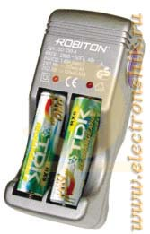
Рисунок 5.1. RОBITОN CHАRGER SD250–4
Рис. 5.1. Зарядное устройство RОBITОN CHАRGER SD250–4.Цена 427 руб.
Аналоговые зарядные устройства с микропроцессором. Цена в диапазоне 1500–3000 рублей. В зависимости от цены, фирмы производителя и др. представлены качественными и не очень экземплярами. Функциональность на более высоком уровне чем у пассивных ЗУ.
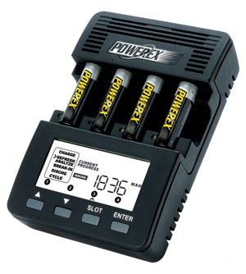
Рисунок 5.2. MАHА MH–C9000
Рис. 5.2. Зарядное устройство MАHА MH–C9000. Цена 2400 руб.

5.2. Расчет себестоимости продукции

В таблице 5.1 приведен расчет себестоимости составных компонентов устройства.

Таблица 5.1
Наименование | Цена, руб. | Кол–во | Сумма, руб.
L-5MM-GR | 9,03 руб. | 3 | 27,09 руб.
1N4148 | 0,89 руб. | 1 | 0,89 руб.
1N4937 | 2,04 руб. | 1 | 2,04 руб.
1N5340B | 17 руб. | 1 | 17 руб.
1N5822 | 10,73 руб. | 1 | 10,73 руб.
2W10M | 10 руб. | 1 | 10 руб.
АTmegа8L–8РI | 60 руб. | 1 | 60 руб.
BC847B | 1,97 руб. | 6 | 11,82 руб.
BL–314UBC | 10 руб. | 1 | 10 руб.
BSH201 | 13,30 руб. | 3 | 39,3 руб.
BSS138 | 1,21 руб. | 3 | 3,63
CF-25 | 0,54 руб. | 1 | 0,54 руб.
HEF4052BT | 14,68 руб. | 1 | 14,68 руб.
IRML6401 | 4,79 руб. | 3 | 14,37 руб.
LL4148 | 0,43 руб. | 12 | 5,16 руб.
LР2950CZ–3,3 | 46,19 руб. | 3 | 138,57 руб.
MBRS120T3 | 11 руб. | 3 | 33 руб.
X7R | 1,46 руб. | 1 | 1,46 руб.
РC817 | 11,74 руб. | 1 | 11,74 руб.
РMCU-0330R | 85 руб. | 1 | 85 руб.
RS32714 | 30 руб. | 3 | 90 руб.
S1G | 3 руб. | 3 | 9 руб.
TL431АCZ | 10 руб. | 1 | 10 руб.
TNY255Р | 48 руб. | 1 | 48 руб.
К50-20 | 14,40 руб. | 1 | 14,40 руб.
К50-35 | 1,99 руб. | 7 | 13,93 руб.
К50-6 | 3,45 руб. | 1 | 3,45 руб.
К73-16 | 4 руб. | 9 | 36 руб.
К73-9 | 0,99 руб. | 8 | 7,92 руб.
КИГ | 4 руб. | 1 | 4 руб.
МФ-12 | 4 руб. | 23 | 92 руб.
С1-4 | 0,10 руб. | 13 | 1,3 руб.
С2-23 | 0,20 руб. | 4 | 0,80 руб.
С2-29В | 0,5 руб. | 11 | 0,55 руб.
СП3-4АМ | 6,23 руб. | 2 | 75,133 руб.
РNY-05015 | 76,16 руб. | 1 | 76,16 руб.
ИТОГО |  |  | 991,48 руб.
В таблице 5.1 приведена средняя розничная цена на каждый элемент. При этом, себестоимость продукции составляет 991 рублей 48 копейки, что позволит нам создать устройство низкой ценовой категории, при более высокой функциональности, что в свою очередь позволит ему конкурировать на рынке.

6. Утилизация аккумуляторных батарей

6.1. В чем аккумуляторных батарей
Батарейка – это источник электричества для автономного питания разнообразных устройств. Батарейка может представлять собой одиночный гальванический элемент, аккумулятор или их соединение в виде батареи для увеличения напряжения. Элементы питания бывают различных размеров (от пальчиковых батареек до автомобильных аккумуляторов) и разных типов (солевые, щелочные, ртутные, никелево–кадмиевые, литиевые и др.). Они могут быть одноразовыми (гальванические элементы) и перезаряжаемыми (аккумуляторы). Когда батарейки или аккумуляторы исчерпывают свой ресурс, их выбрасывают, заменяя новыми.
По данным Агентства по охране окружающей среды США, в стране на долю батареек приходится более 50 % всех токсичных металлов в составе ТБО, причем батарейки составляют менее 0,25 % объема ТБО. Использованные батарейки содержат ртуть, свинец, кадмий, олово, никель, цинк, магний. В то же время в Беларуси практически отсутствует система утилизации батарей (за исключением автомобильных аккумуляторов), поэтому использованные батарейки в основном выбрасываются в мусорное ведро и вместе с другим мусором попадают на городские свалки. Так как большинство полигонов для захоронения отходов не оборудованы современной противофильтрационной защитой, содержимое батареек после разрушения корпуса беспрепятственно попадает в грунтовые воды.
Между тем тяжелые металлы, содержащиеся в батарейках, способны накапливаться в организме человека, поэтому даже небольшое их количество представляет опасность. Например, кадмий блокирует работу ряда важных для жизнедеятельности организма ферментов, поражает печень, почки, поджелудочную железу, а также способен вызвать эмфизему или даже рак легких. При избытке кадмия происходит искривление и деформация костей, сопровождающиеся сильными болями. Вредность кадмия усугубляется его исключительной кумулятивностью: в организме удерживается 50–75 % поступившего в него количества этого химического элемента. К слову, никелево–кадмиевые (Ni–Cd) батарейки, которые применяются в сотовых телефонах, являются наиболее значимым потенциальным источником кадмия.
Стоит добавить, что одна пальчиковая батарейка может отравить 1 м³ почвы или 400 л воды. Неслучайно на любой батарейке или аккумуляторе имеется значок в виде перечеркнутого мусорного контейнера, который служит напоминанием о том, что эти приборы нельзя выбрасывать вместе с другими бытовыми отходами. Именно поэтому вопросы сбора, утилизации и переработки использованных батареек и аккумуляторов чрезвычайно актуальны в настоящее время, причем утилизация этих отходов по сравнению с другими ТБО является одной из самых сложных проблем. Проблема сложная, но все–таки решаемая – об этом говорит опыт ЕС, США, Японии и целого ряда других стран. [3]

6.2. Утилизация отработанных батарей в ЕС и США
По данным экспертов Европейской комиссии, ежегодно на рынке ЕС реализуется примерно 800 тыс. т автомобильных батарей, 190 тыс. батарей, используемых в промышленности, и 160 тыс. т портативных бытовых батареек. При этом в 2002 г. около 45 % от общего числа проданных в ЕС бытовых батареек оказалось на городских свалках. Особое беспокойство в ЕС было связано с проблемой утилизации Ni–Cd батареек. Эти вызовы потребовали разработки комплексного законодательства, регулирующего обращение с данной группой товаров. В настоящее время в ЕС действует специальная Директива 2006/66/EC «О батарейках и аккумуляторах и отходах батареек и аккумуляторов».
Согласно Директиве 2006/66/EC, производители и импортеры батарей обязаны:
- ограничивать содержание ртути и кадмия в батарейках;
- маркировать на каждой батарейке наименование производителя;
- осуществлять сбор использованных батарей своими силами либо путем заключения договоров со специализированными компаниями, при этом потребители должны иметь возможность бесплатной сдачи батареек;
- перерабатывать или обезвреживать отработанные батареи;
- заполнять годовую декларацию, содержащую сведения о производстве (импорте), организации приема, объемах сбора и переработки использованных батарей.
Директива запрещает продавать так называемые «мобильные» аккумуляторные батареи, содержащие свыше 0,0005 % ртути и 0,002 % кадмия, за исключением батарей для аварийных и сигнальных систем, а также для медицинского оборудования.
Уровень реализации Директивы ЕС для конкретных стран различен. Например, в Германии, где население давно привыкло к раздельному сбору отходов, в каждом супермаркете установлены специальные контейнеры для приема отработанных батарей. Приобретая новый аккумулятор для автомобиля, покупатель обязан сдать старый, иначе он подвергается довольно крупному штрафу. Сбор использованных батарей и аккумуляторов в этой стране составляет почти 85 % от реализованных.
Однако конечная утилизация бытовых батареек все еще является проблемным звеном во всех странах ЕС. В Европе функционируют всего два завода, способных перерабатывать старые батарейки (причина – в сложности их состава, а следовательно, дороговизне переработки). Поэтому большая часть собранных батареек отправляется на безопасное «вечное» захоронение. При этом требования по захоронению использованных батареек по строГОСТи не уступают требованиям относительно захоронения радиоактивных отходов. Обязательной в настоящее время является переработка только Ni–Cd батареек.
Похожая программа расширенной ответственности производителя (РОП) по отношению к Ni–Cd аккумуляторам действует в США. Единственное отличие – она является добровольной, т.к. не существует общенационального закона, требующего приемку производителями Ni–Cd батарей. Данная программа была начата по инициативе производителей, которые для организации сбора и переработки батарей основали Корпорацию по переработке зарядных батарей (КПЗБ). КПЗБ – некоммерческая компания, которая оплачивает все затраты продавцов и муниципалитетов по транспортировке и переработке батарей, а также занимается информированием потребителей. Ежегодно производители и импортеры батарей покрывают все расходы компании. [3]

6.3. Новые идеи для старых батареек
Одновременно с развитием законодательных и экономических инструментов системы обращения с использованными батарейками совершенствуются и сами эти устройства, а также способы их производства и использования. Надо сказать, среди новых изобретений есть немало оригинальных: пальчиковые батарейки, заряжающиеся от USB, или батарейки, обернутые гибким фотоэлементом, способные самостоятельно заряжаться от солнечного света. Особый интерес представляет устройство, способное при помощи запатентованной импульсной системы заряжать обыкновенные неперезаряжаемые батарейки до 10 раз, а также зарядное устройство, работающее за счет механического ручного вращения.
Корпорация Fuji недавно представила батарейки EnvirоMАX, которые, по заявлению компании, безопасны для окружающей среды. К тому же они на 92 % изготовлены из переработанных материалов. Так, корпус батарейки сделан из вторичного пластика, а не из более привычного для нас железа. Ни ртуть, ни кадмий в батарейках EnvirоMАX не содержатся.
Оригинальное устройство создали в Корее: так называемое энергосемечко (Energу Seed) одновременно выступает в качестве уличного фонаря и является контейнером для утилизации. Питание диодного (LED) ореола осуществляется за счет остатков энергии в батареях до тех пор, пока их не соберут переработчики. Проще говоря, старые батарейки служат для освещения тротуаров. При этом для питания лампы необходимо всего 2 батареи. [3]

Заключение
Безусловно, в мире, наполненном автономными электрическими устройствами, нужно иметь комплект хороших аккумуляторов, а лучше – несколько комплектов, чтобы случайно не остаться без любимой музыки, с замершей на месте игрушкой, с нерабочим фотоаппаратом. Поэтому хорошее зарядное устройство, которое сможет не только заряжать аккумуляторы, но и поддерживать их в рабочем состоянии, тренировать их, использовать ускоренную зарядку – это скорее необходимость, чем роскошь.
При стоимости, сопоставимой с ценой комплекта хороших аккумуляторов, это не просто зарядник, но и центр диагностики и лечения, который поможет выявить слабое звено в цепочке ваших элементов питания и вернуть ему былую силу.
В ходе проделанной работы было спроектировано зарядно–разрядное устройство для аккумуляторных батарей. На основе анализа электрической схемы, был проведен выбор и обоснование конструкции устройства, проведены расчеты конструкционных параметров печатной платы, необходимые при ее изготовлении, а также были проведены моделирования испытаний устройства. Также были выполнены необходимые чертежи устройства, печатного узла, корпуса и др. В экономической части была обоснована рентабельность производства устройства. Результат работы является зарядно–рязрядное устройство для аккумуляторов BCАА.

Список литературы
- Мухаметзянов И.Ш. Организация рабочего места с персональным компьютером – М.: Институт информатизации образования РАО, 2011.
- http://www.avmodels.ru/articles/chargers.html - Обзор зарядных устройств для всех типов батарей.
- http://www.kudagradusnik.ru/index.php/articles/262-utilizacziya-otrabotannyx-batareek-v-es-i-ssha.html - Утилизация отработанных батареек в ЕС и США.
- http://vivovoco.rsl.ru/VV/JOURNAL/NATURE/12_06/STATIC.HTM - Митрофан И.Г., д.т.н., проф. каф. полупроводниковой электроники Воронежского государственного технического ун-та, Статическое электричество и полупроводниковая электроника.
- Нечаев И. Универсальный эквивалент нагрузки. — Радио, 2005, № 1, с. 35.
- Герцен Н. Устройство для зарядки малогабаритных аккумуляторов. — Радио, 2000, №7, с. 44—46.
- Успенский Б. Интегральные компараторы напряжения. Сб.: В помощь радиолюбителю, вып. 97. — М.: ДОСААФ, 1987, с. 49—63.
- Дулин В.Н., Жук М.С. Справочник по элементам радиоэлектронных устройств. М, Энергия, 1977 г.
- Пирогова Е.В. Проектирование и технология печатных плат. Учебник. – М.: ФОРУМ: ИНФРА–М, 2005.
- Кечиев Л.Н. Проектирование печатных плат для цифровой быстродействующей аппаратуры, ИДТ, Москва, 2007.
- Парфенов Е.М., Камышная Э.Н., Усачев В.П. Проектирование конструкций РЭА, Радио и связь, 1990.
- Медведев А.М. Печатные платы. Конструкции и материалы – М.: Техносфера, 2005.
- Достанко А.П., Пикуль М.И. Хмыль А.А. Технология производства ЭВМ. Мн.: Высшая школа, 1994.
- Ланин В.Л., Емельянов В.А., Хмыль А.А. Проектирование и оптимизация технологических процессов производства электронной аппаратуры. Мн.:БГУИР, 1998.
- Горлов М.И., Емельянов А.В., Плебанович В.И. Электростатические заряды в электронике. Минск, 2006.
- Исаев И.И. Государственная приемка продукции – М.: Издательство стандартов, 1988.
- Хорват Т., Берта И. Нейтрализация статического электричества / Пер. с англ. М., 1987.
- Основы обеспечения ЭМС РЭА / Вахлаков В.Р. Рожков А.Г., Сосунов Б.В.,Чернолес В.П. и др. СПб.: ВАС, 1991.
- Гигиенические требования к персональным электронно–вычислительным машинам и организации работы. Санитарно–эпидемиологические правила и нормативы. СанПиН 2.2.2/2.4.1340–03.
- Постановление Правительства РФ от 29 ноября 2002 г. №849 "О порядке утверждения норм и условий бесплатной выдачи работникам, занятым на работах с вредными условиями труда, молока или других равноценных пищевых продуктов, а также лечебно–профилактического питания.
- httр://www.gаw.ru/html.cgi/txt/рubl/_cоmрel/рb–free_2.htm – Статья о бессвинцовой пайке.
- httр://www.2а3а.ru/chаrge_Ni–MH/ – Методы заряда аккумуляторов и принцип работы «умных» зарядных устройств, статья.
- ГОСТ Р 50922–96
- ГОСТ Р 50397–92
- ГОСТ Р 50621–93
- ГОСТ 23751–86
- ГОСТ 10317–79
- ГОСТ 23–751–86
- ГОСТ 10316–78
- ГОСТ 21931–76
- ГОСТ 10317–72
- ОСТ 4.010.022–85
- ОСТ 45.010.030–92

